Ирбитское муниципальное образование

Состояние и развитие
муниципальной системы образования

Публичный доклад
Управления образования
Ирбитского муниципального образования
за 2012-2013 учебный год

Ирбит
2013

Состояние и развитие муниципальной системы образования. Публичный доклад Управления образования Ирбитского муниципального образования за 2012-2013 учебный год / под ред. Н.М. Долгих. – Ирбит, 2013. – с. 46.

Коллектив авторов: Н.М. Долгих, Н.Л. Родионова, Т.Ф. Дубских, А.М. Казаков, В.Г. Перминова, М.Г.Шарафеева, Т.В. Чащина, С.Ю. Буланова, А.В. Королева, И.В. Мурашкин.

Группа информационно-технического обеспечения: М.А. Стихин, Т.И. Старкова

Публичный доклад о состоянии и развитии муниципальной системы образования подготовлен Управлением образования Ирбитского МО, МКУ «Центр развития образования» по итогам 2012-2013 учебного года.
В публикации раскрывается содержание и результаты функционирования системы образования Ирбитского района в современных социально-экономических условиях, проанализирована степень эффективности использования имеющихся ресурсов, сформулированы задачи и основные направления деятельности на ближайший период.

©Управление образования Ирбитского МО, 2013
© МКУ «Центр развития образования», 2013

Содержание

Введение |  | 4
1. | Цели и задачи муниципальной системы образования | 6
 | Общая характеристика системы образования Ирбитского МО | 7
 | Соответствие системы образования основным направлениям и приоритетам образовательной политики в Российской Федерации | 7
2. | Доступность образования | 9
2.1. | Дошкольное образование | 9
2.2. | Общее образование | 10
2.3. | Образование для детей с ограниченными возможностями здоровья | 11
2.4. | Вариативность образовательных программ и форм получения образования | 12
2.5. | Дополнительное образование детей и подростков | 13
3. | Результаты деятельности системы образования | 14
3.1. | Развитие муниципальной системы оценки качества образования | 14
3.2. | Учебные результаты | 15
3.3. | Внеучебные достижения обучающихся | 20
3.4. | Социализация и профилактики правонарушений и безнадзорности детей и молодежи | 28
3.5. | Реализация ФГОС общего образования: результаты, проблемы, перспективы | 30
4. | Условия обучения и эффективность использования ресурсов | 32
4.1. | Финансирование образования | 32
4.2. | Условия обучения | 34
4.3. | Условия для сохранения и укрепления здоровья детей и подростков | 36
4.4. | Оснащенность современным оборудованием и использование современных информационных технологий | 39
4.5. | Характеристика кадрового потенциала | 41
5. | Меры по развитию системы образования | 44
Заключение |  | 46
Приложения

Введение

Цель настоящего доклада – рассказать широкой общественности – родителям, представителям власти, всем заинтересованным лицам - о результатах и условиях функционирования муниципальной системы образования Ирбитского муниципального образования в 2012-2013 учебном году, предоставить информационно-аналитическую базу для диалога по вопросам образования.
В докладе описаны проблемы и достижения, характерные для образования Ирбитского муниципального образования.
При подготовке доклада учитывались приоритетные направления модернизации Российского образования, образовательной инициативы «Наша новая школа», Комплекса мер по модернизации общего образования Свердловской области, основные направления развития муниципальной системы образования, сложившиеся традиции социокультурного развития района.
Настоящий доклад подготовлен на основе данных образовательных учреждений, мониторингов и статистических отчётов Управления образования Ирбитского муниципального образования, МКУ «Центр развития образования».
В докладе анализируются следующие ключевые аспекты состояния муниципальной системы образования:
- результаты участия в реализации приоритетного национального проекта «Образование», национальной образовательной инициативы «Наша новая школа», Комплекса мер по модернизации общего образования Свердловской области;
- доступность дошкольного, общего и дополнительного образования детей;
- ресурсное и информационное обеспечение образовательных учреждений, их безопасность;
- достигнутые результаты и выявленные проблемы.

Общая социально-экономическая характеристика Ирбитского МО
Ирбитский район - один из самых крупных на Среднем Урале. Он чисто сельскохозяйственный, расположен в юго-восточной части области на расстоянии 204 км от Екатеринбурга. Общая площадь района 4758 кв.км.
На территории района расположено 106 населенных пунктов. Наиболее крупные населенные пункты п. Пионерский, п. Зайково. Административным центром Ирбитского муниципального образования является город Ирбит.
Ирбитское муниципальное образование является одним из наиболее экономически развитых сельскохозяйственных районов. Объем продукции сельского хозяйства во всех категориях хозяйств за 2012 год составил 2 114,5 млн. руб. или 109,7 % к уровню соответствующего периода 2011 года. В промышленности оборот товаров собственного производства, выполненных работ и услуг, составил 1 772,1 млн. руб. или 118,2% к уровню прошлого года.
Всего получено доходов в местный бюджет за 12 месяцев 2012 года 806,3 млн. руб. (2011 год – 845,5 млн. руб.), расходы 815,0 млн. руб. (2011г.- 835,0 млн. руб.).
Собственные доходы (налоговые и неналоговые) – 227,2 млн. руб. (2011г. – 206,5 млн. руб.), что составляет 28,2% в структуре бюджета; дотации, субвенции, субсидии - 578,0 млн. руб. (2011г. – 638,9 млн. рублей) или 71,7%.
Основным источником дохода является налог на доходы физических лиц – 188,3 млн. руб. Доля поступления этого налога в общей сумме собственных доходов составила 82,9 %.
Следует отметить, что бюджет муниципального образования является социально ориентированным. На социальную сферу направлено 653,4 млн. руб. или 80,1 % бюджета (в 2011 году – 610,8 млн.руб. или 73,1 %).
В структуре расходов бюджета основную долю занимают расходы на образование – 63,1%, или 514,5 млн.руб. ( 2011 году – 45,1 % или 3777,7 млн.руб., к уровню прошлого года рост на 136,8 млн.руб.).

Демографическая ситуация
На объемы образовательных услуг, оказываемых в Ирбитском районе, влияет демографическая ситуация.
Численность населения района составляет 29 925 человек. Среди населения преобладают русские (95%), казахи (1,1 %), татары (0,7 %).
Уровень естественного прироста населения (на 1000 человек) составляет плюс 2,7. Число родившихся превысило число умерших на 83 человека (число умерших за 2012 года – 451 человека, за 2011 год – 442 чел.), родилось – 534 человек, в 2011 году – 489 человек (на 45 человека больше).
По статистическим данным динамика рождаемости имеет положительную направленность: в 2009 г. родилось 443 чел., в 2010 г. – 488 чел., в 2011 г. – 435 чел., в 2012 г. – 489 чел. Согласно этому стоит задача сохранения разнообразия сети образовательных учреждений и доступности образовательных услуг.

Занятость населения
Важным показателем социально-экономического развития является уровень занятости граждан.
Численность экономически активного населения на 1 января 2013 года составила 14,2 тыс. человек. Занято в экономике 8,7 тысячи человек, в том числе в отрасли «Образование» – около 1,4 тысячи человек.
На 1 января 2013 года уровень регистрируемой безработицы по Ирбитскому муниципальному образованию составил 3,87%, наблюдается снижение на 0,92 пункта по сравнению с уровнем, сложившимся на 1 января 2012 года (4,79 % на 01.01.2012г.).
Численность незанятых граждан, состоящих на учете в службе занятости составляет 573 человека. Наиболее напряженная обстановка на территориях п. Зайково – 112 человек, п. Пионерский – 54 человека.
Среднемесячная заработная плата одного работника в целом по муниципальному образованию (по учтенному кругу предприятий и организаций) за 12 месяцев 2012 года достигла 18 683 рублей, возросла на 119,6 процентов к уровню соответствующего периода прошлого года.

1. Цели и задачи муниципальной системы образования

Основные направления развития образования в Ирбитском МО определены в соответствии с приоритетами государственной политики, обозначенными в федеральной целевой программе развития образования на 2011 – 2015 годы и национальной образовательной инициативе «Наша новая школа».
Муниципальная система образования ориентирована на обеспечение возможности получения образования, отвечающего требованиям современной инновационной экономики, формирование гармоничной, высоконравственной, социально адаптированной, конкурентноспособной, мобильной личности, создание условий для ее самореализации.
Приоритетными задачами развития системы образования Свердловской области в 2012-2013 году являлись:
- Реализация федеральных государственных образовательных стандартов начального общего образования и пилотное введение ФГОС основного общего образования.
- Создание условий для реализации основных образовательных программ федерального государственного образовательного стандарта общего образования.
- Реализация приоритетного национального проекта «Образование», национальной образовательной инициативы «Наша новая школа», Комплекса мер модернизации общего образования.
- Обеспечение последовательного развития сети дошкольных образовательных учреждений в Ирбитском районе посредством реализации основных направлений целевой программы по развитию сети дошкольных образовательных учреждений на 2010-2014 годы.
- Развитие муниципальной системы оценки качества образования.
- Расширение межведомственного взаимодействия на всех уровнях по созданию системы поиска и поддержки талантливых детей, совершенствованию системы повышения квалификации педагогов, работающих с талантливыми детьми.
- Повышение качества обученности учащихся по всем предметам и на всех ступенях обучения.
- Совершенствование механизмов межведомственного взаимодействия по развитию системы сохранения и укрепления здоровья обучающихся и воспитанников.
- Развитие дистанционного образования, в том числе детей-инвалидов.
- Обеспечение доступности информации о деятельности образовательных учреждений и возможности получения гражданами услуг в области образования, в том числе в электронном виде.
- Повышение эффективности бюджетных расходов, снижение неэффективных расходов в сфере общего образования.

Общая характеристика системы образования Ирбитского МО
Развитие сети образовательных учреждений направлено на решение проблемы повышения эффективности функционирования образовательных учреждений в новых социально-экономических и демографических условиях. Развитие сети образовательных учреждений обеспечивает, с одной стороны, эффективное использование имеющихся в сфере образования ресурсов, с другой – способность данной сети отвечать новым вызовам времени и общества, решать возложенные на нее задачи, обеспечивать необходимое качество образования.
Сеть образовательных учреждений Ирбитского района представлена образовательными учреждениями дошкольного, общего, профессионального и дополнительного образования, а также специальным (коррекционным) образовательным учреждением для обучающихся, воспитанников с ограниченными возможностями здоровья и учреждением для детей-сирот и детей, оставшихся без попечения родителей.
На конец 2012-2013 учебного года в Ирбитском муниципальном образовании функционировало 59 муниципальных образовательных учреждений: 28 дошкольных образовательных учреждений, 1 начальная школа – детский сад, 24 общеобразовательные школы с 3 филиалами, 5 учреждений дополнительного образования детей.
Кроме того, на территории района функционируют 4 государственных образовательных учреждения: Харловская специальная (коррекционная) школа, филиал Ирбитского детского дома, Ирбитский аграрный техникум, Ирбитский учебно-технический центр агропромышленного комплекса и 1 негосударственный детский сад – структурное подразделение СПК им. Жукова.

Соответствие системы образования основным направлениям и приоритетам образовательной политики в Российской Федерации
В 2012-2013 учебном году в Ирбитском муниципальном образовании в рамках приоритетного национального проекта «Образование» реализованы мероприятия по развитию инфраструктуры общеобразовательных школ, поддержке учителей и классных руководителей, лучших учителей и талантливой молодёжи, организации дистанционного образования детей-инвалидов, что способствовало повышению доступности качественного образования в Ирбитском районе, созданию условий для реализации задач национальной образовательной инициативы «Наша новая школа».
В соответствии с поручением Правительства Свердловской области в Ирбитском муниципальном образовании была организована деятельность по разработке и выполнению комплекса мер по модернизации общего образования.
В результате комплекса мер по модернизации общего образования было принято решение о повышении средней заработной платы учителей на 30 процентов по сравнению с первым кварталом 2011 года. Были выделены дополнительные средства из областного бюджета в размере 8 425,3 тыс.руб. Кроме того, принято решение об увеличении фонда оплаты труда работников образовательных учреждений дошкольного и дополнительного образования на 5 220,0 тыс.рублей. Рост средней заработной платы педагогических работников представлен на диаграмме.

В 2013 году Управлением образования продолжалась работа по внедрению современных финансово-экономических моделей управления:
- отработан порядок доведения нормативов финансирования на одного учащегося до каждого образовательного учреждения;
- осуществлено поэтапное повышение заработной платы педагогическим работникам Ирбитского МО;
- изменен правовой статус 5 муниципальных казенных образовательных учреждений путем создания автономных учреждений в рамках реализации федерального закона № 83-ФЗ.
В 2012-2013 учебном году Ирбитское муниципальное образование приняло участие в 5 проектах и программах на получение субсидий из областного и федерального бюджетов.
В рамках заключенных Соглашений между Ирбитским муниципальным образованием и Министерством общего и профессионального образования Свердловской области получены средства областного и федерального бюджета на следующие направления:

Направление | 2012 год  (тыс. руб.) | 2013 год  (тыс. руб.)
Федеральный бюджет, всего | 43 895,5 | 20 298,5
в том числе:
- приобретение учебно-лабораторного, учебно-производственного, компьютерного, медицинского оборудования, оборудования для школьных столовых | 26 162,5 | 9 816,6
- пополнение фондов школьных библиотек | - | 881,5
- текущий ремонт школьных столовых | 1 600,0 | 900,0
- обновление программного обеспечения | 50,3 | -
- осуществление мер, направленных на энергосбережение | 1 600,0 | -
- проведение капитальных ремонтов зданий ОУ | 9 699,7 | 4 482,4
- организация доступной среды для детей-инвалидов в ОУ | 895,6 | -
- вознаграждение за классное руководство | 3 887,4 | 4 218,0
Областной бюджет, всего | 38 457,3 | 33 687,0
в том числе:
- проведение капитальных ремонтов зданий ОУ | 14 051,0 | 3 702,0
- приобретение школьных автобусов | - | 1 400,0
- оснащение школьных автобусов навигационной спутниковой системы ГЛОНАСС | 925,0 | -
- оснащение школьных автобусов тахографами | - | 840,0
- организация питания школьников | 16 262,0 | 18 265,0
- организация летнего отдыха и занятости детей и подростков | 7 219,3 | 9 480,0

II. Доступность образования

В системе образования Ирбитского муниципального образования в 2012-2013 учебном году осуществляли деятельность 57 образовательных учреждений подведомственных Управлению образования.

2.1. Дошкольное образование
В Ирбитском МО по состоянию на 01.01.2013 г. функционирует 30 образовательных учреждений, предоставляющих образовательные услуги по основной общеобразовательной программе дошкольного образования в группах общеразвивающей направленности, в т.ч. 28 муниципальных дошкольных образовательных учреждений, 1 муниципальное образовательное учреждение для детей дошкольного и младшего школьного возраста и 1 негосударственная дошкольная организация СПК им. Жукова по уходу и присмотру за детьми. Количество ДОУ является стабильным на протяжении последних 10 лет.
В дошкольных учреждениях работает 93 группы, в которых численность воспитанников увеличилась в 2012 году до 1540 человек (2011год - 1522 чел.). В 2012 году в действующих группах четырех дошкольных учреждений: Киргинском, Ключевском, Рудновском и Харловском детских садах количество дошкольных мест увеличилось на 16 за счет увеличения предельной наполняемости воспитанников.
Доля детей дошкольного возраста (с 3 до 7 лет), охваченных услугами дошкольного образования, составила на 01 января 2013г. - 81% (для сравнения в 2011 году – 80%, в 2010 г. - 79%, в 2009г. - 77%). Дети предшкольного возраста, встающие на учет по определению в ДОУ, обеспечиваются местами на 100%.
Это достаточно высокий показатель, позволяющий с удовлетворением констатировать системность и планомерность деятельности администрации Ирбитского муниципального образования, Управления образования по данному вопросу.
Несмотря на положительную динамику к увеличению охвата детей дошкольным образованием, спрос на дошкольные образовательные услуги остается стабильно высоким, в основном, за счет детей раннего возраста. Показатель общей очередности в ДОУ по Ирбитскому МО составил на 1 января 2013 года 448 человек, на 1 января 2011 г. – 465 человек. Причиной сохранения очередности является тот факт, что в очередь встают тогда, когда детский сад еще не нужен, сразу же после рождения ребенка. Поэтому сегодня среди тех детей, которые состоят на учете по устройству в ДОУ, 75% - дети от рождения до 2 лет, еще 8% - от 2 до 3 лет, 17% - дети от 3 до 6 лет, дети от 6 до 7 лет – в очереди не зарегистрированы.
Следует отметить, что деятельность по обеспечению доступного дошкольного образования для населения Ирбитского МО с 2010 года строится в соответствии с Муниципальной целевой программой «Развитие сети дошкольных образовательных учреждений в Ирбитском муниципальном образовании» на 2010-2014 годы, а с 2012 года в соответствии с «дорожными картами» по исполнению Указов Президента Российской Федерации от 07.05.2012 №599 «О мерах по реализации государственной политики в области образования и науки» преимущественно в одном направлении - ликвидация очередности за счет развития муниципальной системы дошкольного образования, в которое вошло:
- строительство детского сада в п. Зайково на 135 мест, начало функционирования которого планируется в сентябре 2013 года;
- строительство детского сада на 90 мест в п. Пионерский с вводом в эксплуатацию в конце 2014 года;
- проведение капитального ремонта и реконструкция Лаптевского детского сада на 25 мест в 2012-2013г.г. в соответствии с муниципальным планом мероприятий по реализации национальной образовательной инициативы «Наша новая школа» на 2010-2015 г.г., в данный момент завершается его оборудование.
Развитие муниципальной системы дошкольного образования позволит обеспечить 100 % ликвидацию очередности в муниципальные ДОУ.
К сожалению, такое направление деятельности, как развитие негосударственного сектора дошкольного образования, пока не реализуется в сфере дошкольного образования района.
Участие индивидуальных предпринимателей, хозяйствующих субъектов в организации предоставления услуг дошкольного образования, открытии негосударственных образовательных организаций вполне реально и возможно в малых деревнях с небольшим количеством детского населения, где открытие муниципальных учреждений и групп не возможно в связи с недостаточным контингентом детей дошкольного возраста.

2.2. Общее образование
В системе общего образования Ирбитского МО функционирует 25 общеобразовательных учреждений, являющихся юридическими лицами, что на одно учреждение меньше чем в прошлом учебном году, в том числе: 14 средних общеобразовательных школ (2011 год – 16), 9 основных общеобразовательных школ (2011 год – 7), одна начальная общеобразовательная школа (2011 год – 2) и одна начальная школа - детский сад. В ходе реструктуризации сети малокомплектных школ в 2012 году реорганизованы: МКОУ Большекочевская НОШ реорганизована в филиал МКОУ Пьянковской ООШ, Ницинская и Рудновская средние школы преобразованы в основные школы.
В качестве основных причин тех изменений, которые претерпела сеть общеобразовательных учреждений, можно отметить, во-первых, последствия демографических процессов, которые характеризуются снижением рождаемости в конце 90-х годов, во-вторых, процессы оптимизации сети общеобразовательных учреждений, связанные с укрупнением общеобразовательных учреждений, созданием базовых школ с сетью филиалов.
Общий контингент обучающихся – 3526 человек (на 127 человек меньше, чем в 2011-2012 учебном году). Количество обучающихся, приходящихся на 1 учителя в системе общего образования Ирбитского МО в 2012-2013 учебном году стабильно и составило 10,46 чел. (в 2011-2012 учебном году - 10,53 чел.) при нормативе 15 учащихся.
Наполняемость классов на начало 2012-2013 учебного года в среднем
по району по сравнению с прошлым учебным годом уменьшилась и составила в сельских школах – 12,4 чел., в городских школах – 22,7 чел. Доля обучающихся во вторую смену составила 1,2%. В условиях подвоза обучалось 957 школьников (27% от общего количества обучающихся).

2.3. Образование для детей с ограниченными возможностями здоровья
Проблема обеспечения доступности и качества образовательных услуг становится все более актуальной. В условиях становления инновационной экономики решение этой проблемы приобретает особую значимость. Формирование условий для наиболее полного удовлетворения потребностей населения в качественном образовании становится основной задачей Управления образования.
Особой категорией обучающихся являются дети с ограниченными возможностями здоровья. В системе общего образования Ирбитского МО создаются условия для обучения, воспитания, коррекции нарушений в развитии, социальной адаптации и интеграции в общество таких детей.
Воспитание и обучение детей данной категории в возрасте от двух до восемнадцати лет организовано в дошкольных и общеобразовательных учреждениях Ирбитского района, в Харловской специальной (коррекционной) общеобразовательной школе - интернат и через индивидуальное обучение на дому.
Ежегодно образовательные учреждения, расположенные на территории Ирбитского муниципального образования предоставляют образовательные услуги детям с ограниченными возможностями здоровья, в т.ч.:

Образовательные учреждения | 2011-2012  учебный год (чел.) | 2012-2013  учебный год (чел.)
Общеобразовательные учреждения | 103 | 96
Учреждение специального (коррекционного) образования | 99 | 105

В Харловской специальной (коррекционной) общеобразовательной школе – интернат обучаются дети с умственной отсталостью. Однако количество мест в интернате ограничено, что не позволяет в полной мере обеспечить детям с ограниченными возможностями здоровья такой категории получение качественного образования в соответствии с их образовательными потребностями и возможностями.
С целью обеспечения доступности качественного образования для детей с ограниченными возможностями здоровья в Зайковской средней общеобразовательной школе № 2 открыты специальные (коррекционные) классы для обучающихся с задержкой психического развития и умственной отсталостью.
В соответствии с законодательством Российской Федерации, дети с ограниченными возможностями здоровья имеют возможность обучаться в обычных классах общеобразовательных учреждений. Это существенно расширяет охват детей с ограниченными возможностями здоровья образовательными услугами, но в то же время ограничивает их право на получение качественного образования по причине отсутствия коррекционной работы с такими детьми. Особенно остро данный вопрос стоит в отношении обучающихся с задержкой психического развития и умственной отсталостью.
На 1 сентября 2012 года общая численность обучающихся, которым показано обучение по общеобразовательным программам для детей с задержкой психического развития и умственной отсталостью, составила 176 человек, из них в Харловской специальной (коррекционной) общеобразовательной школе - интернат обучались 105 детей с умственной отсталостью, в специальном (коррекционном) классе МКОУ Зайковской СОШ № 2 – 14 человек, из них 9 с задержкой психического развития и 5 с умственной отсталостью. Следует отметить, что 57 детей, имеющих такие отклонения здоровья, обучаются в обычных классах общеобразовательных учреждений (25 с задержкой психического развития и 32 с умственной отсталостью).
В Ирбитском районе создаются условия для получения образования детьми-инвалидами не только в специальных (коррекционных) образовательных учреждениях и в специальных (коррекционных) классах общеобразовательных школ, но и в обычных классах муниципальных общеобразовательных учреждений.
В рамках реализации государственной программы Российской Федерации «Доступная среда» на 2011 – 2015 годы» в Ирбитском МО ведется работа по созданию условий для совместного обучения детей-инвалидов и детей, не имеющих нарушений развития. В 2012-2013 годах созданы условия для совместного обучения детей-инвалидов в МКОУ Пионерской СОШ и МКОУ Бердюгинской СОШ.
В 2012-2013 учебном году 2 обучающихся Ирбитского МО (АППГ- 2) обучались в Школе дистанционного обучения при Центре психолого-медико-социального сопровождения «Ресурс» (г.Екатеринбург). В 2013 году оформлен пакет документов для организации дистанционного обучения на дому ещё одного ребенка – инвалида.
Работа с детьми с особыми потребностями продолжается и на уровне учреждений дополнительного образования детей. Ежегодно детские объединения МКОУ ДОД Центр внешкольной работы и МКОУ ДОД Детский экологический центр посещают не только здоровые дети, но и дети с хроническими заболеваниями, и дети – инвалиды.

2.4. Вариативность образовательных программ и форм получения образования
В соответствии с Законом Российской Федерации от 10 июля 1992 года № 3266-1 «Об образовании» в образовательных учреждениях Ирбитского района обучение ведется в следующих альтернативных формах: экстернат (5 обучающихся), индивидуальное обучение на дому (16 обучающихся).
Общее количество детей, обучающихся на дому по индивидуальным учебным планам, составляет 16 человек. Из их числа по программам специальных (коррекционных) образовательных учреждений VII–VIII видов на дому занимаются 6 человек, по общеобразовательным программам – 10 человек.
Профильное обучение на старшей ступени общеобразовательной школы – одна из основных идей образовательной реформы в России. Необходимость перехода старшей ступени школы на профильное обучение определена Правительством России в Концепции модернизации российского образования.
Введение профильного обучения позволяет молодому поколению, как можно раньше определиться с выбором профессии и начать активную подготовку к ее получению.
В 2012-2013 учебном году в общеобразовательных учреждениях муниципалитета реализуются программы предпрофильной подготовки на основной ступени во всех ОУ и профильного обучения на старшей ступени общего образования в 3 средних школах (2011-2012 учебный год – 4):
- информационно-технологический профиль (Зайковская СОШ №2);
- биолого-географический (Ключевская СОШ);
- химико-биологический (Стриганская СОШ).
Основной целью профильного обучения является, как правило, подготовка к дальнейшему обучению в высшем учебном заведении по выбранной специальности. Вместе с тем, среднее (полное) общее образование должно обеспечивать получение и таких квалификаций, которые позволили бы обучающимся после окончания школы выйти на рынок труда. Однако не все общеобразовательные учреждения ориентированы на развитие допрофессиональной и профессиональной подготовки обучающихся.
Только 7 общеобразовательных учреждений района имеют лицензии на право ведения дополнительных программ профессиональной подготовки «Тракторист», обучение по которой в 2012-2013 учебном году было организовано в 5 образовательных учреждениях (Бердюгинской, Знаменской, Килачевской, Стриганской, Черновской средних школах) для 56 учащихся, программа профессиональной подготовки «Водитель автомобиля» реализуется в Зайковской СОШ № 2 для 15 учащихся.
Несмотря на то, что в районе была принята Программа непрерывного аграрного образования на период до 2015 года, целью которой было увеличение количества учащихся общеобразовательных учреждений, получивших профессиональную подготовку, доля учащихся, получающих профессию тракториста, продолжает уменьшаться. Сократилось и количество школ, реализующих программу профессиональной подготовки «Тракторист».

2.5. Дополнительное образование детей и подростков
Дополнительное образование детей рассматривается как важнейшая составляющая образовательного пространства современного российского общества и представляет собой систему, органично сочетающую воспитание, обучение и развитие личности ребенка.
В Ирбитском муниципальном образовании в 2012-2013 учебном году общеобразовательные программы дополнительного образования детей по 17 направленностям реализовали 3 образовательных учреждения дополнительного образования детей и 18 общеобразовательных учреждений. Все дополнительные образовательные услуги предоставлялись на бесплатной основе.
В освоение дополнительных образовательных программ были вовлечены:
- через учреждения дополнительного образования детей 3287 учащихся (АППГ-3167 детей и подростков), что составляет 93% от общего количества учащихся Ирбитского МО;
- через общеобразовательные учреждения 904 школьника, что составляет 25% от общего количества учащихся Ирбитского МО.
Цель деятельности учреждений дополнительного образования - создание условий и механизма устойчивого развития системы дополнительного образования детей, обеспечение его современного качества, доступности и эффективности на основе сохранения лучших традиций внешкольного воспитания и дополнительного образования по различным направлениям деятельности.
В 2012-2013 учебном году дополнительное образование детей и подростков было организовано в 207 спортивных секциях и детских объединениях различной направленности (в 2011-2012 учебный год - 237).
В учреждениях созданы условия для реализации прав ребёнка на качественное образование, свободный выбор и доступность дополнительного образования для всех категорий детей, независимо от материального и социального статуса семьи. Для некоторых детей это единственный доступный шанс раскрыть и реализовать свой способности, для детей «группы риска» занятия в спортивных секциях и детских объединениях служат реабилитационными мероприятиями. В отчетном году 10 учащихся ОУ, состоящих на учете в органах системы профилактики безнадзорности и правонарушений несовершеннолетних занимались в системе дополнительного образования, что составило 0,3% от общего количества учащихся, охваченных дополнительным образованием.

III. Результаты деятельности системы образования

3.1. Развитие муниципальной системы оценки качества образования
В рамках разработки новой модели общероссийской системы оценки качества общего образования в 2012 – 2013 учебном году продолжается становление модели муниципальной системы оценки качества образования (МСОКО) в Ирбитском МО, включающей следующие процедуры:
- текущий контроль и промежуточную аттестацию учащихся;
- муниципальные контрольные работы;
- итоговую аттестацию выпускников 9-х, 11-х классов;
- творческие конкурсы и спортивные состязания учащихся;
- аттестацию педагогических работников;
- профессиональные конкурсы мастерства;
- рейтинговую оценку деятельности ОУ;
- лицензирование и государственную аккредитацию ОУ.
Данные процедуры включают в себя оценку образовательных достижений обучающихся, условий реализации образовательного процесса в ОУ.
Продолжается формирование нормативно - правовой и методической базы школьных систем оценки качества образования общеобразовательных учреждений. Всеми ОУ в конце учебного года проведены процедуры самооценки по показателям, утвержденным в рамках школьных систем оценки качества образования.
В 2012 – 2013 учебном году акцент функционирования ШСОКО был сделан на методическом обеспечении процедур оценки достижения планируемых результатов в начальной школе.
Результаты рейтинговой оценки деятельности ОУ Ирбитского МО отражены в таблице:

год | 1 место | 2 место | 3 место
2009 | МОУ Речкаловская СОШ  МОУ Кирилловская ООШ  МОУ Большекамышинская НОШ | МОУ Зайковская СОШ №2  МОУ Гаевская ООШ  МОУ Большекочевская НОШ | МОУ Ключевская СОШ  МОУ Новгородовская ООШ  МОУ Белослудская НОШ
2010 | МОУ Речкаловская СОШ  МОУ Кирилловская ООШ  МОУ Белослудская НОШ | МОУ Черновская СОШ  МОУ Фоминская ООШ  МОУ Большекочевская НОШ | МОУ Килачевская СОШ  МОУ Гаевская ООШ  МОУ Чубаровская НОШ
2011 | МОУ Речкаловская СОШ  МОУ Фоминская ООШ  МОУ Кочевская НОШ | МОУ Дубская СОШ  МОУ Новгородовская ООШ  МОУ Лопатковская НОШ | МОУ Черновская СОШ  МОУ Якшинская ООШ  МОУ Чубаровская НОШ
2012 | МКОУ Речкаловская СОШ  МКОУ Гаевская ООШ  МКОУ Белослудская НОШ | МКОУ Зайковская СОШ №1  МКОУ Якшинская ООШ  МКОУ Чернорицкая НОШ | МКОУ Ключевская СОШ  МКОУ ПьянковскаяООШ  МКОУ Большекочевская НОШ

3.2. Учебные результаты (результаты успеваемости, сдачи ЕГЭ, государственной итоговой аттестации выпускников 9-х классов, результаты муниципальных мониторинговых исследований качества образования)

Анализ результатов успеваемости за 2012 - 2013 годы в ОУ Ирбитского МО
Анализ результатов успеваемости учащихся ОУ Ирбитского МО в сравнении с 2011-2012 учебным годом демонстрирует увеличение количества неуспевающих учащихся на 1,6 % (с 1,2% - в 2012 году до 2,8 % - в 2013 году). Из 89 неуспевающих на конец 2012-2013 учебного года оставлены на повторное обучение 43 учащихся, условно переведены в следующий класс 29 человек, допущены до экзаменов и сдали их 3 человека, 11 учащихся 10 класса и 3 ученика 11 класса выбыли, не получив среднего (полного) образования.
По сравнению с результатами 2011-2012 учебного года, количество обучающихся на «4» и «5» и на «5» в 2012-2013 учебном году несколько снизилось с 42,3 % до 41,1 %. В предыдущие годы качество образования в районе оставалось на уровне 38,8– 40,8 %%.
Уменьшилось до 5,1 % количество отличников, остававшееся в последние годы достаточно стабильным в рамках 6,5 %. Количество ударников увеличилось с 35,6 до 36,0 %. Результаты успеваемости в разрезе общеобразовательных учреждений представлены в приложении.

Результаты сдачи ЕГЭ и государственной (итоговой) аттестации
В государственной (итоговой) аттестации в 2013 году приняли участие 452 человека, что составляет 98,9%. Из них 304 чел. – обучающиеся, освоившие образовательные программы основного общего образования (не допущен 1 обучающийся) и 148 чел. – обучающиеся, освоившие образовательные программы среднего (полного) общего образования (не допущены 4 обучающиеся).
Прошли государственную (итоговую) аттестацию и получили документ государственного образца 440 чел. или 97,3%. Из них получили аттестат об основном общем образовании 304 чел или 100%, аттестат о среднем (полном) общем образовании – 136 чел. или 91,9%.
Государственная (итоговая) аттестация выпускников 9-х классов общеобразовательных учреждений области проводилась в традиционной форме и новой форме с использованием механизмов независимой оценки знаний путем создания территориальных экзаменационных комиссий.
В этом году впервые экзамены в новой форме проводились по пяти учебным предметам.
Обучающиеся, освоившие образовательные программы основного общего образования, сдавали четыре экзамена: два обязательных экзамена по русскому языку и математике, два – по выбору. Около половины выпускников 9-х классов проходили государственную (итоговую) аттестацию с совмещением форм – 147 чел. или 48,6%.
Доля участников ГИА-9 в Свердловской области в 2012 – 2013 годах
от общего количества выпускников 9-х классов
Распределение экзаменационных отметок по пятибалльной шкале в соотнесении с первичными баллами показано в приложении докладу. В целом заметна тенденция снижения неудовлетворительных оценок и увеличения таких оценок, как «4» и «5».
Так, в 2012 году оценки выше удовлетворительной по математике получили 52,8 % выпускников, в 2013 году – 86,3 %. По русскому языку в 2012 году на «4» и «5» сдали экзамен 53,3 % обучающихся, в 2013 году – 61,5 %.
Средние тестовые баллы по русскому языку и математике показаны на диаграмме.

Средние баллы по русскому языку и математике
выпускников 9-х классов в 2012 – 2013 годах
Сравнительный анализ средних баллов по пятибалльной шкале по русскому языку и математике выпускников 9-х классов в 2012 и 2013 годах свидетельствует, что в 2013 году обучающиеся показали более высокие баллы по математике (4,3), чем по русскому языку (3,6). В 2012 году результат был равный (3,6).
Среди предметов по выбору самым востребованным экзаменом за курс основной школы стал экзамен по Биологии – 140 чел. (46,4 %). На втором месте по приоритету – экзамен по Культуре безопасности жизнедеятельности (106 чел. или 35,1 %), на третьем – Обществознание (87 чел. или 28,8 %) и Физической культуре (84 чел. или 27,8 %).
Аттестат об основном общем образовании с отличием получили 11 чел. или 3,6 %.
В форме ЕГЭ государственную (итоговую) аттестацию прошли 146 выпускников средней школы или 98,6%.
Не сдали экзамены и не получили аттестат о среднем (полном) общем образовании 12 чел. или 8,2%.
Награждены медалями «За особые успехи в учении» 11 чел., (7,4%), из них золотыми медалями – 3 чел., серебряными медалями – 8 чел.
Количество выпускников 11 классов, не прошедших государственную (итоговую) аттестацию с 19 % в 2011-2012 учебном году уменьшилось до 10,5% в 2012-2013 учебном году.
В 2013 году, так же как и в предыдущие годы, наиболее массовыми среди предметов по выбору стали такие предметы, как «Обществознание», «Биология», «Физика» (приложение). Эта же тенденция сохранялась и в целом по Российской Федерации.
В сравнении с 2012 годом районный средний тестовый балл выше практически по всем предметам (приложение).
Незначительно снизился средний тестовый балл по физике и географии.
Более 80 баллов набрали 24 выпускника из 9 школ района по 5 учебным предметам (русский язык, химия, информатика, английский язык, обществознание), в 2012 г. таких выпускников было только 10 человек (приложение).
Снизилось количество выпускников, не преодолевших минимальный порог по предметам по выбору, 10 выпускников (2012 г. – 15),

Результаты мониторинговых исследований
В 2012-2013 учебном году одним из направлений в работе МСОКО было проведение мониторинга и диагностики учебных достижений учащихся 8-11 классов по итогам входной диагностики, результатов I полугодия и промежуточной аттестации по результатам учебного года. С целью оценки качества учебных достижений обучающихся на муниципальном уровне были проведены 9 муниципальных контрольных работ.

Средний отметочный балл варьируется от 2,8 до 3,5 баллов.
Средний балл по математике в 8 классе по району составил – 2,8 балла; по математике в 10 классе – 2,8; по русскому языку в 9 классе – 2,9, русскому языку в 9 классе (1 полугодие) – 2,9, русскому языку в 9 классе (итоговая диагностика) – 3,5; по русскому языку в 11 классе (входная диагностика) – 3,2; по русскому языку в 11 классе (1 полугодие)– 2,9; по обществознанию в 11 классе (входная диагностика)–3,0; по обществознанию в 11 классе (входная диагностика) –3,5.
Муниципальные контрольные работы продемонстрировали положительную динамику качества обучения учащихся 9 класса по русскому языку (28,6% - входная диагностика; 36,2 – 1 полугодие; 55% – итоговая работа). Наблюдалась положительная динамика качества и в муниципальных контрольных работах в 11 классе по русскому языку (33,3% – входная диагностика; 36,2% – 1 полугодие) и обществознанию (24,1% – 1 полугодие и 45,5% – итоговая диагностика).
Контроль результатов освоения программы по математике учащимися 8 и 10 классах был предпринят в целях предварительного сбора информации о достижениях будущих выпускников.
Результат муниципальных работ после обсуждения на заседаниях РМО были использованы педагогами-предметниками в работе над повышением качества знаний учащихся.
В феврале 2013 года рамках мониторинга качества основного общего образования, проводимого по заданию Минобрнауки России АНО «Институт проблем образовательной политики «Эврика», учащихся 4 и 5 классов приняли участие в выполнении проверочных работ для диагностики сформированности предметных (математика, русский язык, естествознание), метапредметных образовательных результатов учащихся, а также оценку условий для формирования личностных образовательных результатов.
В мае 2013 года выпускники 4 классов школ Ирбитского МО приняли участие в завершающем этапе апробации модели оценки качества образования в начальной школе в соответствии с ФГОС, разработанной по заданию Министерства образования и науки РФ.
Для апробации использовались два комплекта измерительных материалов, позволяющих оценить индивидуальные достижения учащихся и качество образования в образовательном учреждении, а также состояние системы образования по трем предметным областям: «Математика и информатика» (на примере курса «Математика»), «Филология» (на примере курса «Русский язык»), «Обществознание и естествознание (Окружающий мир)» (на примере курса «Окружающий мир»).

Поскольку в рамках разработок, связанных с введением стандартов второго поколения, одним из ведущих направлений является формирование универсальных учебных действий и овладение учащимися данными учебными действиями, помимо предметных знаний оценивалась сформированность метапредметных и личностных результатов.
Основная цель проведения мониторинга индивидуально-личностных особенностей выпускников начальной школы – определить направления совершенствования обучения в начальной школе, сделать школу эффективно работающей, развивающей детей, а главное, более комфортной для детей и учителей.

3.3. Внеучебные достижения обучающихся
Системообразующей деятельностью в процессе выявления, развития и поддержки одаренных детей и талантливой молодежи в муниципальном образовательном пространстве является организация, проведение и ресурсное обеспечение комплекса конкурсных мероприятий в рамках фестиваля «Юные интеллектуалы Среднего Урала» и фестиваля детского и юношеского творчества «Майская радуга».
Центральное место в системе поддержки талантливых детей, учитывая государственную значимость работы по формированию и развитию интеллектуального потенциала подрастающего поколения, занимает Всероссийская олимпиада школьников по общеобразовательным предметам.
В соответствии с «Положением о школьном, муниципальном этапах Всероссийской олимпиады школьников в Ирбитском муниципальном образовании» во всех общеобразовательных учреждениях Ирбитского МО проведены школьный и муниципальный этапы всероссийской олимпиады школьников.
В школьном этапе Всероссийской олимпиады школьников в 2012-2013 учебном году было выполнено 11737 работ 1456 учащимися (73,2 %) учащимися 5-11 классов. В 2011-2012 учебном году было выполнено 12 606 работ 1606 (76%) учащимися 5-11 классов.

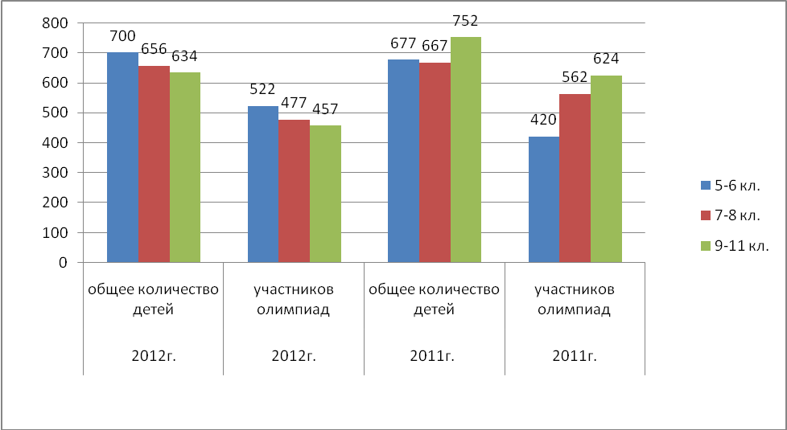
Наибольшее количество участников олимпиады на уровне общеобразовательных учреждений - по русскому языку 1094, литературе 1062, истории 975, в прошлом году для сравнения: по ОБЖ (1061), географии (1009), русскому языку (1002), истории (1008).

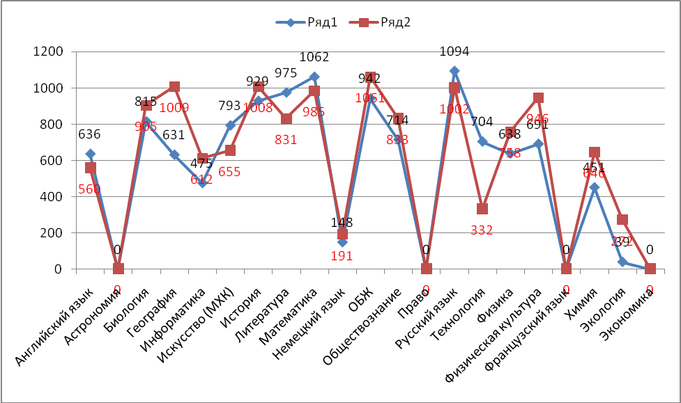
На муниципальный уровень были приглашены 465 победителей и призеров школьного этапа с 7 по 11 класс.
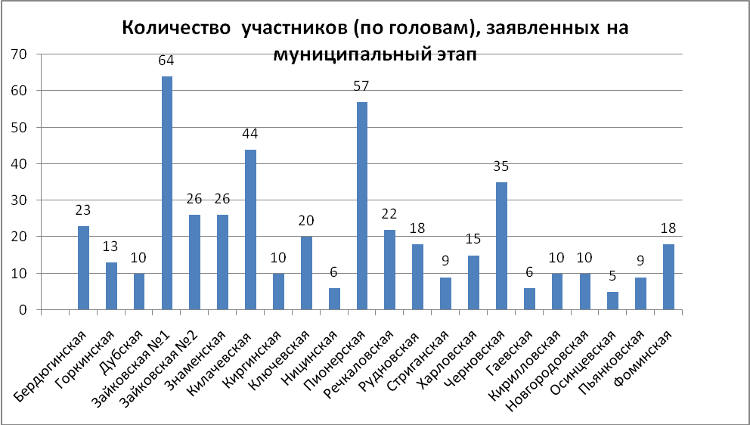
Учащимися 7 класса написано 258 работ, учащимися 8 класса - 303 работы, учащимися 9 класса - 239 работ, учащимися 10 класса - 142 работы, учащимися 11 класса - 139 работ.
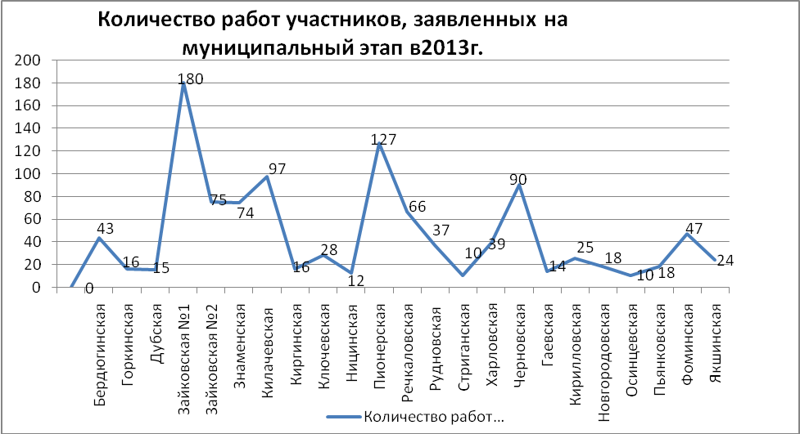
Всего участниками было написано 1081работа (в 2012 году – 1280, в 2011 году – 1220).
Количество участников олимпиады 2013 года
по параллелям
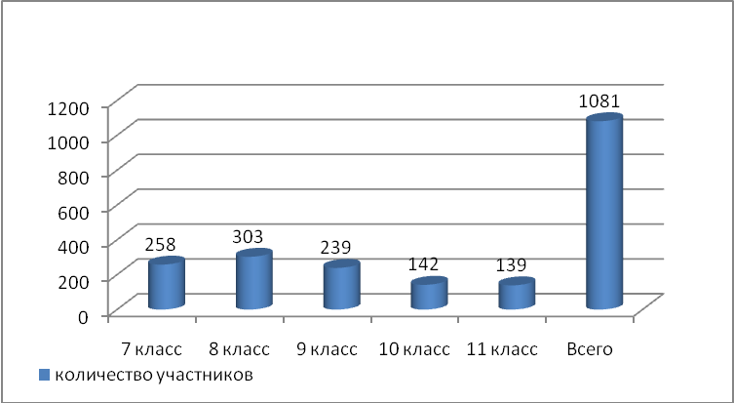
Как мы видим из диаграмм – количество участвующих в олимпиадном движении муниципального этапа меняется не в лучшую сторону. Анализ возрастного состава показывает, что среди участников муниципального этапа всероссийской предметной олимпиады школьников 22,1 % учащихся 9 классов, 26 % - 10, 11 классов и 51,9% - 7 и 8 классов.
Из 1081 участника 128 учащихся стали победителями и призерами, это те участники, которые набрали больше 50 % от максимального количества баллов:
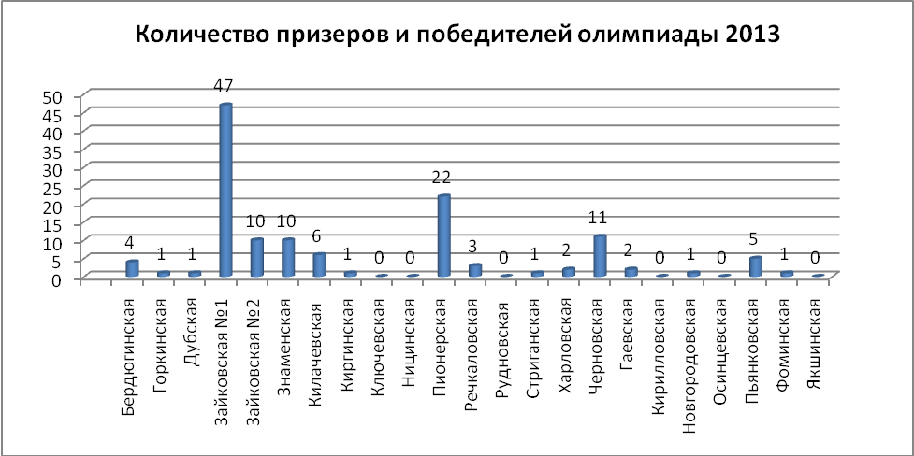

(для сравнения: в 2012 году- 220 участников, в 2011 году - 203 участника).

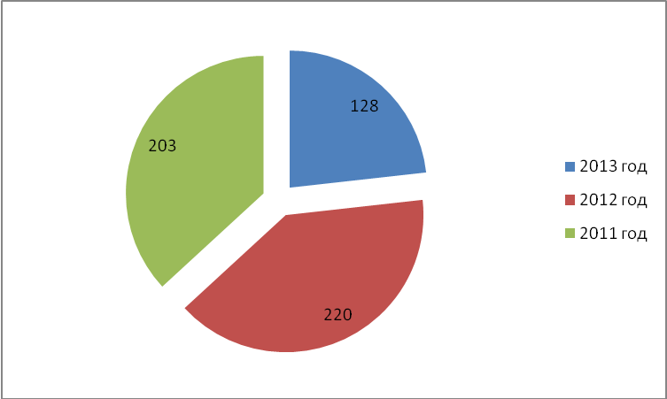

Количество призеров и победителей с каждым годом также идет на снижение и снижение достаточно резкое.
По абсолютным показателям в муниципальном этапе в 2013 году выделяются МКОУ Зайковская СОШ №1 (47 призовых мест), МКОУ Пионерская СОШ (22 призовых места), Черновская СОШ (11 призовых мест). У ЗСШ №2 и Знаменской школах по 10 призовых мест.
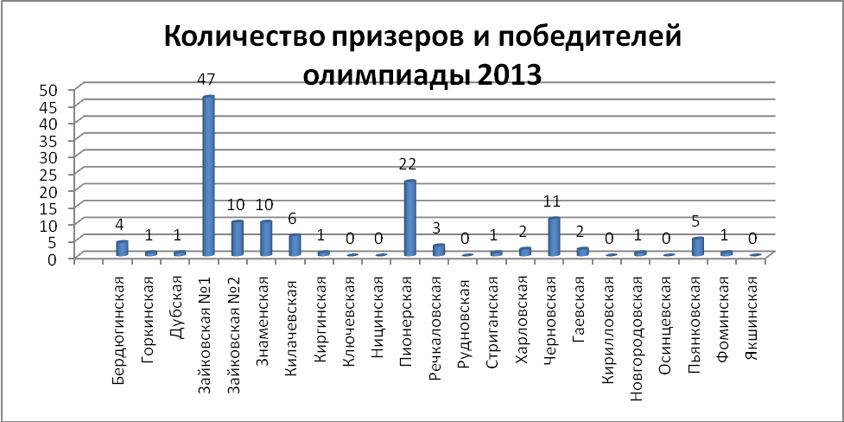
Более 1700 уральских школьников приняли участие в региональном этапе всероссийской олимпиады. Наше муниципальное образование могло быть представлено 9 учащихся 9-11 классов по таким образовательным предметам как: английский язык – Пионерская СОШ,11 класс, география – Зайковская СОШ №1, 10 класс, история – Зайковская СОШ №2, 11 класс и Зайковская СОШ №1, 10 класс, немецкий язык – Пионерская СОШ, 10 класс, обществознание Зайковская СОШ №2 и Пионерская СОШ, 10 класс, технология - Пьянковская ООШ, 9 класс, физкультура - Черновская СОШ, 10 класс.
К сожалению, из 9 приглашенных победителей муниципального этапа в региональном этапе приняли участие только 6 учащихся, это:
- Семёнова Анастасия, учащаяся Зайковской СОШ №1, в олимпиаде по истории , 16 место;
- Шаламова Евгения, учащаяся Пионерской СОШ, в олимпиаде по обществознанию 16 место и Томилова Надежда, учащаяся Зайковской СОШ №2, 27 место;
- Шаламова Евгения, учащаяся Пионерской СОШ, в олимпиаде по немецкому языку 39 место;
- Боярникова Екатерина, учащаяся Пионерской СОШ, в олимпиаде по английскому языку 84 место;
- Полыгалова Вероника, учащаяся Пьянковской ООШ, в олимпиаде по техническому творчеству 14 место.
Низкая эффективность участия школьников на региональном этапе Всероссийской олимпиады по-прежнему остается проблемой в работе с талантливой молодежью. Следует отметить недостаточно эффективное использование учителями и учащимися возможностей внеурочной работы и дополнительного образования.
Традиционно в рамках фестиваля «Юные интеллектуалы Среднего Урала» проходила 10 районная научно-практическая конференция для учащихся 7-11классов.
По итогам защиты исследовательских проектов были выявлены победители в каждом направлении.
- в общественно-политическом, социально-экономическом направлениях победителями стали:
Бессонов Григорий - учащийся 9 класса Пионерской СОШ, руководитель Сухих Елена Евгеньевна;
Томилова Надежда - учащаяся 10 класса Зайковской СОШ №2, руководитель Федорченко Татьяна Юльевна;
Попова Анастасия - учащаяся 10 класса Черновской СОШ, руководитель Гуляева Светлана Юрьевна;
- в социокультурном направлении победителем стала ученица 11 класса Зайковской СОШ № 1 Ипатова Евгения, руководитель Еремина Альфия Асхатовна ;
- в научно-техническом направлении победителями признаны:
Казаков Иван - ученик 9 класса Пионерской СОШ, руководитель Ларионова Татьяна Леонидовна;
Клявлина Елена - ученица 10 класса Зайковской СОШ №2, руководитель Осипова Лариса Николаевна;
- в краеведческом направлении лучшими стали:
Пономарева Екатерина - ученица 10 класса Зайковской СОШ №2, руководитель Яшина Марина Васильевна;
Суриков Михаил и Ходоков Юрий - ученики 7 класса Речкаловской СОШ, руководитель Новгородова Валентина Васильевна;
Лыкосова Кристина- ученица 9 класса Зайковской СОШ №2, руководитель Березина Людмила Александровна.
Учащиеся, победители конференции, стали участниками областных конкурсов:
Чернова Ксения, ученица 9 класса Знаменской СОШ с работой «Виртуальная экскурсия по необычным памятникам Екатеринбурга»,
Пономарева Екатерина, ученицы 10 класса Зайковской СОШ №2 с работой «История православных храмов п. Зайково»,
Суриков Михаил и Ходоков Юрий, учащиеся 7 класса Речкаловской СОШ с работой «Деревенская усадьба»,
Цурь-Царь Анастасия, ученица 10 класса Ключевской СОШ «Память о них жива»,
Бессонов Григорий, ученик 9 класса Пионерской СОШ «Денис Давыдов – первый спецназовец».
4 исследовательских работы были отправлены на областную защиту исследовательских проектов:
Пономаревой Екатерины, ученицы 10 класса Зайковской СОШ №2 (тема: «История православных храмов п. Зайково»);
Казакова Ивана, ученика класса, Пионерской СОШ (тема: «Авторские задачи по математике на основе исторических данных на примере темы «Ирбит на великом чайном пути»);
Клявлиной Елены ученица 10 класс, Зайковской СОШ №2 (тема: «Обучающее пособие по швейному делу»);
Томиловой Надежды, ученица 10 класса Зайковской СОШ №2 (тема: «Школа в процессе модернизации: определение типа»).
На очный этап областной защиты исследовательских проектов обучающихся в УРФУ г.Екатеринбурга (секция социальное право) была приглашена Томилова Надежда, руководитель Федорченко Т.Ю. (Зайковская СОШ №2). Среди 262 участников Надежда заняла 4 место.
В системе образования Ирбитского МО осуществляется взаимодействие учреждений общего и дополнительного образования, обеспечивавшее формирование индивидуальной образовательной траектории одаренных детей.
Итоги деятельности учреждений дополнительного образования за 2012-2013 учебный год были подведены 22 мая 2013 года на районном фестивале «Майская радуга».
МКОУ ДОД ДЮСШ Ирбитского муниципального образования в прошедшем учебном году исполнилось 30 лет. Три десятка лет образовательное учреждение вовлекает максимально возможное количество детей к систематическим занятиям спортом, выявляет их склонности и пригодность для дальнейших занятий спортом, выводит учащихся на достижение высоких спортивных результатов на соревнованиях различных уровней, формирует у детей и подростков потребность в здоровом образе жизни.
Одной из основных форм спортивно-массовой работы в последние годы является спартакиада учащихся общеобразовательных школ Ирбитского МО. Спартакиада проводится по разным видам спорта для каждой ступени, в зависимости от этого включает в себя от трёх (для младших школьников) до семи видов спорта в старшей ступени на основании Положений о проведении спартакиады.
Самыми массовыми видами спорта в рамках школьной спартакиады являются легкоатлетический кросс, баскетбол, футбол.
Победителями и призерами спартакиады 2012-2013 учебного года стали: среди основных школ 1 место - МКОУ Кирилловская ООШ, 2 место - МКОУ Якшинская ООШ, 3 место – МКОУ Пьянковская ООШ. Среди средних школ: 1и 2 место разделили МКОУ Килачевская СОШ и МКОУ Черновская СОШ, 3 место – МКОУ Зайковская СОШ№1.
В течение последних лет силами спортивной школы организовано участие образовательных учреждений Ирбитского МО в соревнованиях в рамках 8 Всероссийских проектов: Всероссийский день бега, «Кросс наций», массовые областные соревнования по футболу «Футбольная страна», Всероссийский проект «Мини-футбол в школу», неделя лыжных гонок в рамках Лыжни России, волейбол в рамках проекта «Волейбол в школу», школьная баскетбольная лига «КЭС-баскет», командный шахматный турнир «Белая ладья», Всероссийские спортивные соревнования школьников «Президентские состязания», Всероссийские спортивные игры школьников «Президентские спортивные игры».
Три проекта «КЭС-Баскет» и «Неделя бега» и «Неделя лыжных гонок» активно реализуются в Ирбитском МО. Участие в этих проектах дает возможность образовательным учреждениям ежегодно получать баскетбольные мячи, спортивную форму и наградную атрибутику. Спортивная школа проводит и организует участие детей в разных этапах этих проектов, начиная со школьных, муниципальных и Восточного управленческого округа Свердловской области.
Наряду с участием во Всероссийских проектах активно ведется работа по возрождению сдачи норм физкультурного комплекса «Готов к труду и обороне» среди учащихся общеобразовательных школ Ирбитского МО. Сдача норм ГТО включена в календарь спортивно-массовых мероприятий школ. По итогам сдачи нормативов на уровне школ проводятся муниципальные соревнования. Сборная ДЮСШ – участница областных соревнований.
По итогам 2 кварталов 2013 года учащиеся ДЮСШ Ирбитского МО приняли участие в 69 российских, региональных и муниципальных соревнованиях. Общее количество участников – 4129 человек, в лично-командном первенстве стали чемпионами и призёрами 221 учащийся и 32 спортивные команды.
Большое значение в работе школы отводится профессиональной ориентационной деятельности. В настоящее время в школу олимпийского резерва зачислены 2 воспитанника ДЮСШ - Остапенко Константин и Горшкова Диана.
МКОУ ДОД «Детский экологический центр». Основными направлениями реализации содержания дополнительного экологического образования в исследовательской деятельности учащихся в учебном году являлись изучение и оценка состояния природных экосистем и экосообразных зон путем освоения новых прогрессивных методов исследования. Особое значение придавалось сортоиспытанию важнейших овощных и ягодных культур, интродукции в искусственные биоценозы редких и исчезающих видов. Важная роль была отведена охране окружающей среды, благоустройству сельских территорий, пропаганде экологических знаний и здорового образа жизни.
В 2012-2013 учебном году Экологическим центром организовано и проведено 18 районных мероприятий, в которых приняли участие 1885 участников и 25 команд ОУ. Победителями и призерами стали 311 учащихся и 13 команд.
83 школьника и 2 команды ОУ приняли участие в 14 конкурсах областного и Всероссийского уровней, 36 учащихся стали победителями и призерами.
По итогам результативного участия в конкурсах областного уровня учащаяся 7 класса МКОУ Киргинской СОШ Царегородцева Анна экологическим отделением ГАОУ ДОД «Центр дополнительного образования детей «Дворец молодежи» выдвинута кандидатом на соискание премии Губернатора Свердловской области за 2012-2013 учебный год.
МКОУ ДОД ДЭЦ в настоящее время успешно реализует социальный проект «Школа - ВУЗ». Осуществляется тесное взаимодействие и сотрудничество в области углубления знаний по основам эколого-биологических и других наук, экологической культуры и профессиональной ориентации с такими высшими учебными заведениями как Уральский государственный лесотехнический университет, Уральская государственная сельскохозяйственная академия, с институтом экологии УРО РАН, с УРГУ, с институтом водного хозяйства. В системе организуются мероприятия в интересах местного сообщества. Проводятся Муниципальные акции: «Марш парков», «Родники», «Посади дерево и сохрани его», «Зеленая планета», «Человек на Земле», «Подрост» и другие.
Социальными партнерами ДЭЦ являются отдел экологического мониторинга и контроля по Восточному округу, администрация Ирбитского МО, Ирбитский межхозяйственный лесхоз, Областное экологическое отделение «Дворец молодежи», руководители и педагоги ОУ Ирбитского МО.
В МКОУ ДОД Центр внешкольной работы в 2012 -2013 учебном году в 108 детских творческих объединениях занимались 1983 воспитанника.
101 педагогический работник образовательного учреждения реализовали 26 образовательных программ по 7 направленностям: художественно-эстетическая, туристско-краеведческая, социально-педагогическая, культурологическая, спортивно-техническая, естественнонаучная и научно-техническая.
Одновременно с реализацией дополнительных образовательных услуг в Центре внешкольной работы выстраивается система поиска и поддержки талантливых детей, а также их сопровождения в течение всего периода становления личности. Принятая на районном уровне модель фестиваля Юные интеллектуалы Среднего Урала сформировала своё фестивальное пространство. В 2012-2013 учебном году участниками фестиваля на муниципальном уровне стали 3002 обучающихся. Содержание фестиваля объединило 44 мероприятия по всем направлениям внеучебной деятельности детей.
Показателем эффективности деятельности образовательного учреждения являются участие в конкурсах и достижение результатов.
Достижения воспитанников МКОУ ДОД ЦВР в 2012 – 2013 учебном году:

Уровень достижений | Количество
Уровень достижений | Мероприятий | Участников | Победителей и призеров
Международный | 1 | 30 | -
Всероссийский | 5 | 17 | 6
Областной | 20 | 142 | 52
Окружной | 4 | 33 | 18
Муниципальный | 44 | 3084 | 428
Всего в течение отчетного учебного года воспитанники ЦВР приняли участие в 74 конкурсах разного уровня, заняв 504 призовых места.
Познакомиться с полной информацией о деятельности учреждений дополнительного образования в 2012 – 2013 учебном году можно на сайтах данных учреждений.

3.4. Социализация и профилактики
правонарушений и безнадзорности детей и молодежи

Основные направления деятельности Управления образования и общеобразовательных учреждений по профилактике безнадзорности и правонарушений несовершеннолетних осуществляются в соответствии со ст. 14. Федерального закона от 30.06.2007 года N120-ФЗ «Об основах системы профилактики безнадзорности и правонарушений несовершеннолетних».

Учреждениями системы профилактики в 2011-2013 гг. поставлены на профилактический учет:
Категория учета | 2011-2012  учебный год  (по состоянию на 01.06.2012) | 2012-2013  учебный год  (по состоянию на 01.06.2013)
Семьи, находящиеся в социально опасном положении | 62 | 46
-в них детей (школьного и дошкольного возраста) | 140 | 106
Количество учащихся, состоящих на учёте в ТКДН и ЗП | 21 | 22
Количество учащихся, состоящих на учёте в ПДН | 15 | 22

Несовершеннолетними Ирбитского МО совершено 18 преступлений и правонарушений, 4 учащихся поставлены на учет за самовольные уходы из дома. В структуре подростковой преступности присутствуют как имущественные, так и насильственные преступления: кражи, причинение легкого и тяжкого вреда здоровью, причинение побоев, появление в общественном месте в состоянии опьянения. 2 учащихся осуждены условно, 2 учащихся решением суда приговорены к выполнению обязательных работ.

На 1 сентября 2012 года все дети и подростки ОУ Ирбитского МО приступили к учебным занятиям.

В течение учебного года регулярно пропускали учебные занятия 10 учащихся (АППГ - 10 учащихся), в том числе: 5 - 9 классы - 9 обучающихся, среди них старше 15 лет - 4 обучающихся; 10-11 классы - 1 обучающийся.

В соответствии с «Положением о порядке выявления и учета детей, подлежащих обязательному обучению в образовательных учреждениях Ирбитского муниципального образования», утвержденном Постановлением главы Ирбитского МО №379 – ПГ от 17.09.2012 г., Управлением образования организован персонифицированный учет детей, не посещающих или часто пропускающих учебные занятия.

Одной из главных причин непосещения несовершеннолетними ОУ остается социальное неблагополучие семей.

С данной категорией детей в течение учебного года велась целенаправленная работа по возвращению в образовательные учреждения. В школах были разработаны планы мероприятий по реализации системы мер, направленных на предупреждение, снижение и устранение отсева учащихся. Администрация ОУ, педагоги, классные руководители проводили индивидуальные беседы по формированию положительных мотивов обучения с учащимися, индивидуальные беседы с родителями учащихся о необходимости получения образования, устранению причин конфликтных ситуаций. Индивидуальные беседы по причине непосещения несовершеннолетними ОУ проводились членами школьных и территориальных Советов по профилактике. В ряде территорий помощь по возвращению детей в школы оказывали председатели территориальных администраций, участковые уполномоченные полиции ММО МВД России «Ирбитский».

В рамках «Дней профилактики» членами ТКДН и ЗП, представителями Управления образования осуществлялись выезды в школы с целью оказания помощи по возвращению детей и подростков в ОУ.

Родители и учащиеся приглашались на заседания территориальной комиссии по делам несовершеннолетних и защите их прав для профилактических бесед.

В соответствии с постановлением «О порядке исключения из муниципальных общеобразовательных учреждений Ирбитского МО» в 2012-2013 учебном году отчислены 8 учащихся общеобразовательных учреждений: 2 учащихся по личному заявлению по достижению 18 лет, 1 подросток по заявлению родителей, по состоянию здоровья, с разрешения ТКДН и ЗП Ирбитского района; 5 учащихся по заявлению родителей, для продолжения обучения в учреждениях СПО, с разрешения ТКДН и ЗП Ирбитского района (в 2011-2012 учебном году отчислено из ОУ по согласованию с ТКДН и ЗП – 2 несовершеннолетних учащихся, по заявлению по достижению 18 – летнего возраста - 4 учащихся).

После получения основного образования не продолжили обучение в 2012 году - 11 выпускников (АППГ- 7 выпускников).

В период с 15 мая по 01 октября 2013 года во всех общеобразовательных учреждениях в рамка комплексной межведомственной профилактической операции «Подросток» проведены рейды «Скоро в школу», «Беглец», «Школьник», «Безнадзорные дети».
В целях преодоления безнадзорности детей и подростков в летние каникулы проводилась работа по организации летнего оздоровительного отдыха.

В период летних каникул 2013 года не остались без внимания и особо нуждающиеся в поддержке дети. Бесплатно в лагерях с дневным пребыванием детей отдыхали 700 детей, находящихся в трудной жизненной ситуации: 10 детей – сирот; 46 детей, оставшихся без попечения родителей; 644 ребенка из семей, доход которых ниже прожиточного минимума, установленного в Свердловской области.
Вместе с тем, необходимо отметить, что, несмотря на проводимую работу по профилактике правонарушений, наблюдается отрицательная динамика по количеству преступлений, совершенных несовершеннолетними, возросло количество зарегистрированных преступлений, совершенных несовершеннолетними. Причины: отсутствие должного контроля со стороны родителей за времяпрепровождением несовершеннолетних, частые пропуски занятий обучающимися. В связи с этим необходимо выстроить более четкий механизм взаимодействия с органами МВД, ТКДНиЗП, спланировать работу с родительской общественностью, средствами массовой информации, общественными объединениями, организовать внеучебную занятость несовершеннолетних в системе дополнительного образования.

3.5. Реализация ФГОС общего образования: результаты, проблемы, перспективы
В 2012-2013 учебном году в общеобразовательных учреждениях Ирбитского МО была продолжена работа по реализации федерального государственного образовательного стандарта начального общего образования (далее – ФГОС НОО) согласно утвержденному плану-графику введения ФГОС НОО в общеобразовательных учреждениях.
1 сентября 2012 года 783 учащихся 1 и 2 классов (51% от общего количества учащихся начальных классов) продолжили обучение в соответствии с новым Стандартом.
В условиях реализации ФГОС НОО приоритетной была определена развивающая функция обучения, которая направлена на становление личности младшего школьника, раскрытие его индивидуальных возможностей. Поэтому особое место было отведено деятельностному содержанию образования. С этой целью в 14 школ были поставлены программно-аппаратные комплексы, в остальных школах рабочие места педагогов оснащены интерактивным оборудованием. В МКОУ Черновской СОШ создан интерактивный класс для реализации как урочной, так и внеурочной деятельности. Все педагоги, работающие с новым оборудованием, прошли курсовую подготовку. Как показал анализ, педагоги в своей деятельности активно используют различные современные технологии, системно выстраивая организацию деятельностных форм преподавания. Вместе с тем, во многих школах района отмечается частичное использование методов проекта, исследования, уроки с использованием деятельностных форм обучения проводятся эпизодически.
Известно, что переход на новые формы учебного сотрудничества возможен при условии интеграции урочной и внеурочной форм работы. В общеобразовательных учреждениях Ирбитского МО данная работа организована. Так, например, учащиеся МКОУ Черновской СОШ в ноябре 2012 года приняли участие в конкурсах различного уровня по робототехнике. Но в большинстве случаев школы ограничиваются проведением кружков и секционной работы. Педагоги продолжают играть доминирующую роль в ситуациях взаимодействия с учениками и родителями.
Учителя начальных классов проявляют недостаточную активность в представлении и обобщении опыта по использованию современных образовательных технологий. Об этом свидетельствует количество участников методических конкурсов и конференций различного уровня.
В 2012-2013 учебном году был проведен муниципальный конкурс методических разработок «Современный урок с использованием ИКТ», в котором приняли участие 10 человек, представившие 9 конструктов уроков в различных номинациях. Победители определились после проведенных 2 этапов: в номинации «Урок русского языка» победу одержала учитель МКОУ Черновской СОШ Королева Светлана Анатольевна, в номинации «Урок литературы» - учитель МКОУ Пионерской СОШ Кияева Юлия Александровна, в номинации «Урок иностранного языка» - учитель английского языка МКОУ Зайковской СОШ № 1 Еремина Альфия Асхатовна, в номинации «Урок математики» - Яковлева Татьяна Николаевна.
В течение года педагоги района участвовали в конкурсах и конференциях различного уровня: в окружном конкурсе «Современный урок с поддержкой ИКТ» 3 участника; в областном конкурсе методических разработок по использованию ИКТ в образовательном процессе 3 человека; в областной научно-практической конференции «Лидер в образовании» 4 человека; в окружной научно-практической конференции «Интеграция технологий медиакультуры и медиаобразования в образовательный процесс» 4 человека.
Подводя итоги 2 года внедрения ФГОС НОО, можно уже говорить о промежуточных результатах реализации Стандарта. В каждом общеобразовательном учреждении в конце года проведены комплексные контрольные работы с целью определения уровня сформированности предметных и метапредметных результатов. По району сформированность предметных результатов составила 98%, метапредметных - 74%. По данным результатам можно судить о низкой доле собственной деятельности и самостоятельной активности как основы «умения учиться» младших школьников.
Одновременно в 2013 году была начата подготовка к введению федерального государственного образовательного стандарта основного общего образования (далее – ФГОС ООО). Разработан и утвержден план-график сопровождения деятельности общеобразовательных учреждений Ирбитского муниципального образования по подготовке к введению ФГОС ООО на 2013 – 2015 годы.
К концу учебного года 145 педагогов основной школы (58%) получили удостоверения о повышении квалификации по образовательным программам «Реализация ФГОС ООО».
В рамках эксперимента МКОУ Пионерская СОШ начала реализацию ФГОС ООО. 1 сентября 2012 года 45 учащихся 5-х классов приступили к обучению по новому стандарту. В школе приведены нормативные документы в соответствии с требованиями ФГОС ООО.
В 2012 году в школу был поставлен программно-аппаратный комплекс в кабинет математики.
Для успешной реализации ФГОС ООО в 2013 году планируется приобрести в общеобразовательные учреждения Ирбитского МО программно-аппаратные комплексы, учебно-лабораторное оборудование.
Таким образом, можно констатировать, что второй год реализации ФГОС НОО и подготовка к введению ФГОС ООО прошли удовлетворительно. Задача, поставленная в прошлом году (Совершенствование содержания и технологий образования через введение ФГОС общего образования), частично выполнена.
В предстоящем учебном году предстоит серьезная работа по ликвидации имеющихся недостатков. Это можно сделать через выполнение следующих задач:
- Повышение качества обучения и преподавания в общеобразовательных учреждениях Ирбитского МО;
- Совершенствование воспитательного процесса в школах Ирбитского МО.

IV. Условия обучения и эффективность использования ресурсов

4.1. Финансирование образования
Бюджет Ирбитского муниципального образования рассчитывается в соответствии с методикой определения уровня расчетной бюджетной обеспеченности муниципальных районов, расположенных на территории Свердловской области, утвержденной постановлением Правительства Свердловской области.
Оцениваются расходы на выполнение функций и мероприятий образовательных учреждений, следующих типов: дошкольные учреждения, общеобразовательные (начального общего, основного общего, среднего (полного) общего образования) учреждения, учреждения дополнительного образования детей, другие учреждения, осуществляющие образовательный процесс. Оценка расходных полномочий по организации предоставления общедоступного и бесплатного образования, за исключением полномочий по финансовому обеспечению образовательного процесса, отнесенных к полномочиям органов государственной власти субъектов РФ определяется исходя из стоимости бюджетной услуги, численности детей в возрасте от 1 года до 18 лет муниципального образования, поправочных повышающих коэффициентов.
При распределении бюджета учитывается нормативно-подушевое финансирование с учетом специфики образовательного учреждения и применения поправочных коэффициентов.
Введение модели нормативно-подушевого бюджетного финансирования в расчете на 1 учащегося обеспечивает:
- обязательное доведение финансового норматива до образовательного учреждения в полном объеме, без изъятия;
- прозрачность при определении и распределении объемов бюджетного финансирования между образовательными учреждениями;
- гарантии бюджетного обеспечения образовательного процесса и возможность бюджетного планирования развития образовательных учреждений;
- укрепление и развитие экономической самостоятельности.
Стоимость бюджетной услуги средств местного бюджета с учетом повышающих коэффициентов составила:

Наименование | Стоимость на год (тыс.руб.) |  |  | Примечание
 | 2011 | 2012 | 2013
Дошкольные учреждения | 49712 | 63897 | 94087 | с учетом расходов на заработную плату с начислениями
Общеобразовательные учреждения | 9780 | 6015 | 9900
Учреждения дополнительного образования детей | 10649 | 8552 | 12801 | с учетом расходов на заработную плату с начислениями

На сегодняшний день все учреждения муниципальной системы образования финансируются за счет бюджетных средств (местный, областной и федеральный бюджет). Бюджет на 2012 год утвержден в сумме 514 076,4 тыс. руб., в том числе 44 075,3 тыс. руб. из федерального бюджета, 262 357,0 тыс. руб. из областного бюджета и 207 644,1 тыс. руб. из местного бюджета. Бюджет исполнен в сумме 499 124,6 тыс. руб., или на 97,09 %.
Наибольший удельный вес в структуре расходов 2012 года приходился на:
- заработную плату с начислениями – 63,7 %,
- коммунальные услуги – 6,5 %,
- капитальные ремонты – 8 %,
- все прочие расходы учреждений – 16 % от общего объема ассигнований.
Из года в год бюджет принимается с дефицитом и составляет 70% от потребности притом, что происходит увеличение бюджетных средств. Наблюдается снижение кредиторской задолженности, так по состоянию на 01.01.2011 года задолженность составляла - 18183,5 тыс.руб., на 01.01.2012г. – 25663,7 тыс.руб., на 01.01.2013г. – 18866,0тыс.руб, в том числе за оказанные коммунальные услуги 14201,4 тыс.руб.
В последние годы наблюдается увеличение расходов по вновь вводимым услугам вследствие с проведенных мероприятий, так например, оплата услуг ГЛОНАСС, услуг по обслуживанию приборов учета тепла, воды, автоматической пожарной системы оповещения.
В части финансового обеспечения деятельности системы образования Управлением образования осуществляется координация взаимодействия с Министерством образования, Финансовым управлением и администрацией Ирбитского муниципального образования в целях обеспечения своевременного финансирования муниципальных образовательных учреждений, мероприятий в области образования, исполнения контрактов и целевых программ.

4.2. Условия обучения
Управление образования ежегодно проводит мониторинг состояния зданий и сооружений образовательных учреждений на их пригодность к дальнейшей безопасной эксплуатации.
Для улучшения состояния зданий ОУ Ирбитского МО на проведение ремонтно-строительных работ в 2013 году из федерального, областного и местного бюджетов направлены денежные средства в сумме 11,886 млн. рублей (2012 г. – 23,755 млн. рублей).
Капитальное строительство и реконструкция образовательных учреждений Ирбитского района велись в соответствии с областными и муниципальными целевыми программами «Развитие сети дошкольных образовательных учреждения» и «Развитие системы образования «Наша новая школа».
В результате реализации программных мероприятий в 2012-2013 годах за счет бюджетных средств:
- завершается строительство детского сада в п. Зайково;
- начато строительство детского сада в п. Пионерский;
- реконструирован и капитально отремонтирован Лаптевский детский сад;
- проведены капитальные ремонты в 2012 году в 16 образовательных учреждениях, в 2013 году – в 15 ОУ.
Проведение капитального ремонта зданий образовательных учреждений позволило увеличить сроки эксплуатации зданий, сократить число аварийных ситуаций при их дальнейшей эксплуатации и создать комфортные условия для проведения образовательного процесса.
В соответствии с предписаниями должностных лиц Территориального отдела Управления Роспотребнадзора по Свердловской области в г. Ирбите, Ирбитском районе и Слободо-Туринском районе за счет средств федерального, местного бюджетов и внебюджетных средств проведен текущий ремонт в всех зданиях образовательных учреждений Ирбитского района.
В Ирбитском МО ведется планомерная работа по приобретению и замене школьных автобусов в образовательных учреждениях.
Всего муниципальными общеобразовательными учреждениями используются 24 автобуса, на которых подвозятся к месту учебы 957 обучающихся.
В 2012 году осуществлена закупка школьного автобуса в МКОУ Черновскую СОШ, в 2013 году - 2 автобуса в МКОУ Знаменскую СОШ и МКОУ Стриганскую СОШ, в 2014 году планируется приобретение 3 автобусов в МАОУ Черновскую СОШ, МКОУ Речкаловскую СОШ и МКОУ Зайковскую СОШ № 1.
Все школьные автобусы соответствуют ГОСТ Р-51160-98 «Автобусы для перевозки детей. Технические требования» и оснащены спутниковой системой ГЛОНАСС.
Существует острая потребность в приобретении и замене автобусов для расширения автобусного парка в связи с нормативным ресурсом срока эксплуатации автобусов 5 лет, а также в связи с увеличением протяженности маршрутов подвоза обучающихся.
На балансе образовательных учреждений в Ирбитском МО находятся автобусы: 2005 года выпуска – 2 автобуса, 2006 года выпуска – 1, 2007 года выпуска – 10, 2008 года выпуска – 4, 2009 года выпуска – 4, 2011 года выпуска – 1, 2012 года выпуска - 1 автобус.
Одним из важнейших направлений деятельности в 2012-2013 г.г. было обеспечение безопасных условий пребывания детей, работников в образовательных учреждениях района.
С этой целью налажено взаимодействие Управления образования, образовательных учреждений с органами Госпожнадзора, ГОиЧС, органами внутренних дел. Ежегодно проводятся комиссионные обследования образовательных учреждений на предмет их защищенности от чрезвычайных ситуаций и нарушений общественной безопасности с участием заинтересованных ведомств.
Все образовательные учреждения имеют сторожей, в Пионерской СОШ установлена кнопка тревожной сигнализации, имеющая выход на вневедомственную охрану Управления внутренних дел. В трех образовательных учреждениях установлены системы видеонаблюдения (Килачевская СОШ, Пионерская СОШ и детский сад «Золотой петушок»).
Проведена большая работа по приведению образовательных учреждений в соответствие с требованиями санитарно-эпидемиологических норм и правил, созданию в них безопасных и комфортных условий.
В каждом образовательном учреждении разработан план действий по обеспечению безопасности обучающихся, воспитанников и сотрудников от чрезвычайных ситуаций, 2 раза в год проходят учебные тренировки по отработке практических навыков.
Установлен контрольно-пропускной режим, введены паспорта комплексной безопасности образовательных учреждений. Завершено установление в образовательных учреждениях автоматической пожарной сигнализации с системой оповещения людей о пожаре.
Состояние антитеррористической защищенности образовательных учреждений, профилактическая работа по безопасности обеспечивает безопасное функционирование образовательных учреждений.

4.3. Условия для сохранения и укрепления здоровья детей и подростков
Самое ценное, что есть у человека, — это жизнь, а самое ценное в его жизни — здоровье, за которое бороться всеми силами становится просто необходимо. Детский и подростковый возраст является для человека основополагающим и определяющим всю дальнейшую жизнь.
Анализ состояния здоровья наших воспитанников и учащихся за последние годы показал рост числа заболеваний костно-мышечной системы, органов зрения и нервной системы. Причинами таких показателей, вполне могут быть наследственность, экологический фон, условия жизни ребёнка. При этом существуют также факторы внутришкольной (внутрисадовской) среды, влияющей на здоровье детей.

Чтобы вырастить здорового ребенка необходимо создать условия для его полноценного воспитания и развития. Ухудшение здоровья детей, а также сложность современной социальной, экономической, экологической, финансовой обстановки в районе, в области, и в стране в целом предопределило необходимость разработки муниципальной целевой программы «Будь здоров». Цель программы: осуществление комплексного подхода при создании условий для сохранения и укрепления здоровья всех участников образовательного процесса как основы для достижения высокого качества жизни и образования.
По программе «Будь здоров» на 2013 год запланировано 5459,0 тыс. руб. на следующие мероприятия:
- оборудование водопроводных систем в образовательных учреждениях фильтрами с УФО-облучателями;
- проведение ежегодных медицинских осмотров учащихся, воспитанников, работников образовательных учреждений;
- проведение производственно-лабораторного контроля и дератизационных мероприятий.
В целях сохранения, укрепления здоровья и профилактики хронических заболеваний у учащихся и воспитанников, оказания эффективной и качественной медицинской помощи в образовательных учреждениях Ирбитского МО в 2012 и 2013 годах,
В 30 дошкольных и общеобразовательных учреждениях (56,6%) имеются медицинские кабинеты. В рамках национальной образовательной инициативы «Наша новая школа» реконструировано, отремонтировано, оборудовано и подготовлено к лицензированию 16 (53,3 %) медицинских кабинетов.
Показатель лицензирования медицинской деятельности обусловлен соответствием или несоответствием современным санитарным нормам и правилам медицинских кабинетов.
Вместе с тем, в Ирбитском МО функционируют ОУ, в которых отсутствует медицинский кабинет, так как он или не предусмотрен проектом здания (как правило, это небольшие сельские школы и детские сады), или не соответствует современным санитарным нормам и правилам. Обслуживание обучающихся и воспитанников таких ОУ осуществляется по договору об оказании медицинского обслуживания через фельдшерско-акушерский пункт, расположенные на территории муниципалитета.
Необходимость принятия мер по лицензированию медицинской деятельности обусловлена выполнением нормативно-правовых актов и связана с динамикой состояния здоровья учащихся. По данным медицинских работников учащиеся Ирбитского МО распределены по группам здоровья следующим образом:
I
В 2012 году в рамках реализации Комплекса мер по модернизации системы общего образования для всех общеобразовательных учреждений Ирбитского МО приобретены 28 передвижных ультрафиолетовых бактерицидных рециркулятора на сумму 195,0 тыс.руб для обеззараживания воздуха в помещениях в присутствии людей, что позволило значительно снизить распространение инфекционных заболеваний.
В следующем учебном году перед Управлением образования и образовательными учреждениями стоит задача организации взаимодействия с органами здравоохранения по вопросу лицензирования медицинских услуг воспитанникам и обучающимся в ОУ.
В 2012-2013 учебном году была реализована одна из самых актуальных задач в обеспечении здоровья детей: совершенствование организации школьного и детского питания. Все детские сады оборудованы пищеблоками, 27 школ имеют собственные пищеблоки и столовые, 1 – на условиях аренды.
В рамках социальной поддержки ежегодно в областном и местном бюджетах предусматриваются средства на питание льготных категорий детей.
В 2013 году объем средств областного бюджета, выделенных на
льготное питание школьников составил 18 265 тыс. рублей (в 2012 г. – 16 262 тыс. рублей). В школах Ирбитского муниципального образования получают горячее питание 3285 учащихся из них: 1 ребёнок оставшихся без попечения родителей, 5 детей-инвалидов, 499 детей из многодетных семей, 686 детей из семей, имеющих среднедушевой доход ниже величины прожиточного минимума, установленного в Свердловской области. В детских садах 100% воспитанников обеспечены 3-х разовым питанием, что позволяет сохранить оптимальный режим питания. Для организации рационального питания в пищу включаются продукты, необходимые для нормального роста и развития детей и подростков, разрешенные санитарными правилами, используются обогащенные микронутриентами продукты, договора с поставщиками заключаются только на сертифицированную продукцию.
В 2012 году в рамках реализации Комплекса мер по модернизации системы общего образования в 16 средних школ района была осуществлена поставка технологического оборудования для школьных столовых на сумму 5 854,8 тыс. рублей. Закуплены пароконвектоматы, мармиты, посудомоечные машины, холодильное оборудование, плиты, проведён текущий ремонт столовых, что позволило создать современные условия для организации школьного питания.
В 2013 году планируется продолжить модернизацию школьных столовых в 7 основных и 2 средних школах, а именно приобретение современного технологического оборудования на общую сумму 1 800,0 тыс.руб. Данное мероприятие позволит завершить в 2013 году обновление технологического оборудования в общеобразовательных учреждениях на 100%.
В результате совместной деятельности Администрации Ирбитского МО, Управления образования и образовательных учреждений по улучшению организации качественного и безопасного питания учащихся процент охвата детей горячим питанием в школах составил 93 %.
В 2012-2013 учебном году зарегистрировано 11 случаев травматизма во время учебно-воспитательного процесса: 9 - в общеобразовательных учреждениях (Дубская СОШ, Зайковская СОШ № 1, Знаменская СОШ, Пионерская СОШ, Пьянковская ООШ, Речкаловская СОШ) 1 - в дошкольном образовательных учреждении (Ключевской детский сад) и 1 на спортивных соревнованиях (МКОУ ДОД ДЮСШ).
На переменах произошло 4 случая травматизма, на внеклассных мероприятиях – 4, на занятиях по физической культуре, в том числе на соревнованиях – 2, на прогулке – 1 случай.
Несчастные случаи в школах произошли при проведении спортивных соревнований и на переменах; в детском саду несчастный случай произошел во время прогулки.
Основными причинами травм в образовательных учреждениях являются:
1) падения – 8 случаев. Из них падения при прыжках составляют 37,5 %, падение с горки – 25 %, с лестницы – 12,5 %, со спортивного оборудования – 12,5 %, падения при выполнении спортивного упражнения – 12,5 %.
2) воздействия живых механических сил – 3 случая, 100 процентов – от ударов другого лица.
Группой риска по травматизму в образовательных учреждениях являются дети 11–14 лет (36 % от всех зарегистрированных травм) и дети 7–10 лет (36%).
С целью снижения уровня детского предлагаем:
1) осуществлять обобщение и анализ информации о происшедших в образовательных учреждениях несчастных случаях (еженедельно, по полугодиям, за год);
2) постоянно анализировать условия образования и пребывания воспитанников и обучающихся в образовательных учреждениях, оценивать их с точки зрения безопасности физического и психического здоровья детей, пересматривать подходы к организации образовательного процесса с учетом выявленных факторов риска;
3) направленно влиять на изменение педагогической позиции в части формирования навыка безопасного поведения участников образовательного процесса, ориентированного на оценку ситуаций и явлений, прогноз и предотвращение возможных опасностей жизнедеятельности;
4) проводить инструктивно-методические семинары для педагогических работников образовательных учреждений, повышать их квалификацию по вопросам профилактики детского травматизма;
5) обеспечить соблюдение лицензионных требований к условиям безопасности образовательного процесса.

4.4. Оснащенность современным оборудованием и использование
современных информационных технологий
Реальную отдачу система общего образования получит, если изменится облик школы, если учиться в школе будет увлекательно и интересно, если она станет центром не только обязательного образования, но и самоподготовки, занятий творчеством и спортом.
Реализация приоритетного национального проекта «Образование», НОИ «Наша новая школа» и участие в Комплексном проекте модернизации образования позволяют сказать, что в нашем районе уже функционируют современные школы.
Средства, полученные по этим проектам, а также учебные расходы позволили всем образовательным учреждениям приобрести учебное и учебно-наглядное оборудование, включая современные предметные кабинеты и интерактивные доски.
В 2012 году приобретен кабинет физики, соответствующий современным требованиям к оснащенности кабинета, в МКОУ Ключевскую СОШ. Продолжено приобретение компьютерного оборудования. В частности, были приобретены:
- 20 автоматизированных рабочих мест учителя;
- 15 программно-аппаратных комплексов (далее ПАК), в том числе 14 ПАК для первой ступени обучения, что позволило завершить приобретение аппаратно-программных комплексов в каждую начальную школу (100%) и 1 ПАК для введения ФГОС основного общего образования муниципальной базовой площадкой МКОУ Пионерской СОШ;
- универсальная интерактивная лаборатория с элементами робототехники в МКОУ Черновскую СОШ для развития способностей учащихся урочной и внеурочной деятельности.
Новое оборудование позволило обеспечить доступ школьников и учителей к современным информационным образовательным ресурсам, а, следовательно, обеспечить равные образовательные возможности для всех обучающихся. В том числе созданы современные условия для учителей по использованию в учебном процессе новых методик и инструментов преподавания.
В 2012 году начат проект по сетевому взаимодействию учреждений профессионального образования, сельских школ и работодателей. В рамках мероприятия «Приобретение учебно-производственного оборудования» для двух школ (МКОУ Килачевская СОШ и МКОУ Черновская СОШ) приобретено учебно-производственное оборудование для кабинетов профессиональной подготовки. Это позволило создать условия для профессионального самоопределения выпускников сельских школ, их поступления в учреждения профессионального образования по программам подготовки специалистов агропромышленного комплекса. В текущем году для выполнения этой цели приобретено учебно-производственное оборудование (тракторы, тренажеры-имитаторы, сельскохозяйственные машины).
Все образовательные учреждения Ирбитского МО имеют официальные сайты в сети Интернет или официальные страницы в веб-представительстве на региональном портале «Образование Урала».
Общее количество классов, удовлетворяющих требованиям к оснащенности компьютерных классов, - 25, компьютеров, используемых для оснащенности образовательного процесса в школах – 1 048 (в прошлом году - 544), на 1 компьютер приходится 3,3 учащихся (в прошлом году – 6,8). Количество мультимедийных установок в ОУ – 132, интерактивных досок – 76.
Все образовательные учреждения подключены к системе контентной фильтрации, исключающей доступ к информационным ресурсам, не совместимым с задачами обучения и воспитания.
В 2012-2013 учебном году в образовательных учреждениях района началось использование внутришкольной системы электронного управления на базе специального программного комплекса «Дневник.ru».
В 2012 году на закупку учебников 25 образовательных учреждений Ирбитского муниципального образования из областного бюджета Свердловской области было выделено 1 066,206 тыс.руб., на эти средства было приобретено 3959 учебников. Таким образом, в 2012/2013 учебном году процент обеспеченности учебниками в районе составил 100 % на первой ступени обучения и 86 % - на второй и третьей ступени обучения.
Как и в предыдущем учебном году низкий процент обеспеченности в 5- 11 классах по таким предметам как русский язык, математика, музыка, технология, ОБЖ, физическая культура. Во многих школах в учебном процессе используются учебники, изданные до 2007 года.
В 2013 году на закупку учебников было выделено в рамках Комплекса мер по модернизации системы общего образования 881,5 тыс.руб. и из областного бюджета 1 516,6 тыс.руб., что в общем составило 2 398,1 тыс.руб. К первому сентября 2013 года в ОУ Ирбитского района поступит 8786 учебников из них: в начальную школу - 4070 экз., в основную школу – 3414, в среднюю школу - 1302 экз. В 2013 году планируется довести обеспеченность школьного фонда библиотек Ирбитского МО учебниками и учебными пособиями до 100%
Стратегической задачей следующего учебного года станет повышение доступности качественного образования на основе инновационных технологий, внедрение системы электронного документооборота в образовательные учреждения всех уровней, встроенность в систему межведомственного электронного взаимодействия.

4.5. Характеристика кадрового потенциала
Одним из ведущих аспектов модернизации образования Ирбитского МО в период введения федеральных государственных образовательных стандартов нового поколения является обеспечение образовательных учреждений квалифицированными кадрами.
В 56 образовательных учреждениях Ирбитского МО работает 593 педагога, в сравнении с 2009 годом на 30 человек (4,8%) меньше, в сравнении с 2012 годом на 18 человек (4,4%) меньше. Это связано с реорганизацией начальных и средних образовательных учреждений, отсутствием кадров по ряду учебных дисциплин.
На конец 2012-2013 учебного года в средних, основных и начальных школах работал 401 педагог, в дошкольных учреждениях – 162 педагога и в учреждениях дополнительного образования – 30 педагогов дополнительного образования. В общеобразовательных учреждениях управленческие посты занимают руководителя с высшим профессиональным образованием, все аттестованы, 100% - женщины. В 2013 году 13 руководителей получили дополнительную подготовку в области государственного и муниципального управления (20 %), всего по данной программе проучено 24 человека, всеми получен диплом о втором высшем образовании. За 5 лет увеличился возрастной состав руководителей со стажем в возрасте от 50 до 60 лет: с 32,6 % - в 2009 году, до 34,6 % - в 2013году.
По показателю половозрастного состава работников школ в 2013 году доля работающих женщин составляет 83%, (в 2012 году - 91,5%). Вместе с тем, в школах увеличилось число лиц мужского пола: с 8,4% в 2012 году до 11,9% (48 чел.) в 2013 году.
Сохраняется увеличение доли педагогов пенсионного и предпенсионного возраста: с 15,3 % в 2012 году до 15,7% в 2013 году.
На ближайшие 5 лет доля работающих пенсионеров увеличится до 28,7%. Количество педагогов старше 60 лет на конец учебного года составило 19 чел (4,7%).
По данным на 2013 год по уровню образования в школах статистика такова: работает педагогов с высшим образованием – 283 человека (70%), что на 6 % выше в сравнении в 2009 годом, со средним специальным образованием - 117 педагогов (29%) , с общим средним -1 человек (0,2%).
Вместе с тем, сохраняется количество педагогов, работающих без специального педагогического образования – 10 человек (0,2%), 71 человек (17,7%) преподают дисциплин без соответствующей подготовки или переподготовки по преподаваемым предметам.
Увеличилось количество педагогов, получающих высшее образование через систему заочного обучения с 30 человек в 2012 году до 33 человек в 2013 г.
Повысилась квалификация педагогов в процессе их аттестации. Если в 2009 году доля педагогов, имеющих высшую квалификационную категорию, составила 1,4% (9 человек), то в 2012 году – 8% (31 человек), из них 29 школьных работников (7,2%), в 2013 году сохраняется это же количество.
Возрос качественный потенциал педагогов дополнительного образования: аттестованы все, 4 человека имеют высшую квалификационную категорию.
270 работников школ (67%) имеют первую квалификационную категорию (в 2012 году - 50,7%), 40 педагогов школ (9,9%) сохраняют за собой право на вторую квалификационную категорию и 29 человек (7,2%) аттестованы на предмет соответствия занимаемой должности. 33 педагога (8,2%) не аттестованы: это молодые специалисты, впервые заступившие в новую должность работники и те, у кого срок действия категории истек, но по разным причинам не вошедшие в аттестационные процессы.
В 2012-2013 учебном году прошли процедуру аттестации 10 руководителей (3 заведующих ДОУ, 7 директоров образовательных учреждений) и 87 педагогов (в том числе 60 учителей, 11 дошкольных работников, 16 педагогогов учреждений дополнительного образования). 3 человека (2 учителя и 1 педагог дополнительного образования) подтвердили в третий раз высшую категорию, 60 человек были аттестованы на первую квалификационную категорию, в том числе 45 учителей, 6 воспитателей ДОУ, 9 работников внешкольных учреждений, 24 работника успешно сдали квалификационные испытания на соответствие занимаемой должности (13 учителей, 4 воспитателя, 7 тренеров-преподавателей).
Особенностью 2013года было введение с 1 января новой методики оценивания квалификации педагогических работников. Критериальная система оценивания представляла новый инструментарий как при проведении квалификационных испытаний, так и всесторонней оценки практической деятельности педагога в межаттестационный период. Кроме того, были определены конкретные формы аттестации.В ходе процедур просматривался главный методологический принцип ФГОС - ориентация на деятельностные результаты на уровне учащихся, педагогов, управления. Необходимо отметить, что многие аттестующиеся смогли показать четкое формирование не только предметных и деятельностных результатов, но и личностных с учетом индивидуальных особенностей учащихся, определение «зоны ответственности» за результат.
Вместе с тем, эксперты отмечали невысокий уровень таких компонентов деятельности педагогов, как регулятивный, аналитический, самосовершенствования. По-прежнему остается актуальной цель аттестации: формирование у педагогов внутренней готовности к осознанному построению, корректировке и реализации перспектив своего профессионального, жизненного, личностного развития, готовности гарантировать качество образования. Отсюда и задача на новый учебный год: перейти от фиксирования преимущественно статического состояния квалификации педагога к динамическому отражению его профессионализма.
Как правило, здесь первостепенная роль отводится повышению квалификации через систему курсовой подготовки и переподготовки. В связи с введением новых государственных образовательных стандартов требованием времени стало проучить каждого. Это еще одна из задач на новый учебный год. Методическая работа истекшего года была направлена на освоение двух дополнительных профессиональных образовательных программ: «Реализация ФГОС основного общего образования в предметных областях: идеология, содержание, технологии введения» и «ИКТ как средство реализации требований ФГОС». В каждом образовательном учреждении был выстроен план-график повышения квалификации, который должен быть выполненным к концу 2013 календарного года. На отчетный период проучено по первой программе из 111 учителей начальных классов 93 человека (83,8 %), по второй - 50 человек (45%). Из 263 педагогов основного звена повысили квалификацию по внедрению ФГОС 142 учителя(54%), курсы по ИКТ прошли лишь 16 педагогов (6,1%), хотя они были организованы в городе Ирбите.
Одной из серьезных проблем по-прежнему остается потребность ОУ в педагогических кадрах, ее восполнение. На конец 2012 - 2013 учебного года были открыты 44 вакансии , это в два раза больше, чем в 2011-2012 учебном году (21 вакансия). Обеспеченность педагогическими кадрами ухудшилась: с 94,7% в 2012 году до 89% в 2013 году.
Прогнозная потребность в кадрах на последующие 3 года продолжает сохраняться острой: будут нужны учителя начальных классов (30 учителей), 22 учителя математики, 13 педагогов русского языка и литературы, истории – 8 человек, иностранного языка – 6, физики, географии, химии – по 7 человек. Это связано со старением кадров, отсутствием жилья для вновь прибывших, оттоком кадров по субьективным и объективным причинам. С 2008 по 2012 трудоустроилось в образовательных учреждениях района 50 молодых специалистов. из них 43 педагога продолжают работать.
Для молодых специалистов определены такие меры социальной поддержки, как установление стимулирующих выплат в размере 20 %, а также все иные выплаты и повышение заработной платы, предусмотренные действующей в образовательном учреждении системой оплаты труда за первую квалификационную категорию, сроком на 2 года, всеми получены пособия на обзаведение хозяйством в размере 30 000 рублей.
Повышение профессионализма молодых кадров осуществляется через Клуб молодых специалистов (проведено 2 занятия по актуальным для них вопросам), участие в работе районных методобъединений, НПК, участие в конкурсах разного уровня.
Профессиональная ориентация на педагогическую работу в образовательных учреждениях практически слабо организована, хотя есть огромные возможности сотрудничества с Ирбитским гуманитарным колледжем, предлагает свои услуги и НТГСПА. Незначительно количество профессионально сориентированных учащихся для обучения в педагогических учебных заведениях, поэтому целевой прием не дает нужного эффекта: идет невозврат специалистов, педвуз становится запасным вариантом выбора профессии, имеет место отчисление за неуспеваемость. В целом продолжают обучаться в педвузах по целевому приему 15 человек, заканчивают 5 целевиков, заключили Договоры на поступление в 2013 году 13 выпускников школ.
Рассматривая кадровую проблему как одну из актуальных, необходимо включить ее решение во вновь создаваемые Программы развития образования разных уровней, вести системно целенаправленную работу по мотивации учащихся на педагогическую профессию, продумать условия стимулирования студентов в процессе обучения, а решение жилищных проблем должно стать одной из главных задач.

V. Меры по развитию системы образования

В Ирбитском муниципальном образовании используются программно-целевые механизмы управления развитием системы образования. В качестве ресурса обеспечения решения целей и задач в области образования, привлечения софинансирования из федерального и областного бюджетов выступают муниципальные целевые программы.
Управление образования участвует в реализации приоритетного национального проекта «Образование», Комплекса мер по модернизации общего образования и 9 муниципальных целевых программ, в том числе 6 программ непосредственно направлены на решение наиболее эффективных и приоритетных направлений развития системы образования района.

 | Наименование проекта, программы | Исполнено за 2012 год  (тыс.руб.) | Наименование мероприятия
1 | Приоритетный национальный проект «Образование» | ФБ - 3 736,2  ОБ – 23 525,6  МБ – 1 102,5 | Дополнительное вознаграждение за классное руководство, оснащение школ учебно0наглядными пособиями и оборудованием, информатизация образования, обеспечение ОУ доступа в Интернет, поощрение талантливой молодежи, питание школьников
2 | Комплекс мер по модернизации общего образования в Ирбитском МО | ФБ – 39 112,5 | Приобретение оборудования, текущий ремонт школьных столовых, обновление программного обеспечения, осуществление мер, направленных на энергосбережение в системе общего образования, капитальные ремонты зданий ОУ
3 | МЦП «Обеспечение пожарной безопасности объектов образовательных учреждений Ирбитского муниципального образования на 2009-2012 годы» | МБ – 1651,8 | Проведение противопожарных мероприятий направленных на устранение нарушений пожнадзора: установка противопожарных дверей в ОУ, ремонт пожарных водоемов, монтаж пожарной сигнализации.
4 | МЦП «Развитие сети дошкольных образовательных учреждений в Ирбитском муниципальном образовании на 2010-2014 годы» | ОБ – 20 816,0 | Строительство детского сада в п. Зайково на 135 мест
5 | МЦП «Развитие образования в Ирбитском муниципальном образовании («Наша новая школа») на 2011-2015 годы» | МБ – 13 864,0  ОБ – 14 051,0 | Проведение капитальных ремонтов в детских садах и школах, приобретение автобуса, приобретение и установка системы ГЛОНАСС на школьных автобусах.
6 | МЦП «Интеграция детей-инвалидов в образовательное пространство школ в Ирбитском муниципальном образовании на 2012-2015гг» | МБ – 893,1  ОБ – 893,1 | Ремонт входной группы с крыльцом, оконных и дверных блоков из ПВХ. Замена полов, сан.узлов, электромонтажные работы, сантех.монтажные работы. Приобретение аппаратно-програмного комплекса для детей с ОПА (ДЦП). Приобретение шкафа для наглядных пособий, доска.
7 | МЦП "Патриотическое воспитание граждан Ирбитского муниципального образования на 2011-2015годы" | ОБ – 237,7  МБ – 60,0 | Мероприятия направленные на патриотическое воспитание граждан. Приобретение призов на спартакиаду и праздник района и приобретение наглядно-агитационного материала
8 | МЦП "Развитие физической культуры и спорта в Ирбитском муниципальном образовании на 2011-2015годы" | ОБ – 81,4  МБ - 299,5 | Мероприятия направленные на развитие физической культуры и спорта, приобретение призов, питание спортсменов, медицинское обслуживание мероприятий. Приобретение спорт. инвентаря: мячи и ковер для самбо.
9 | МЦП «Повышения энергоэффективности и энергосбережения в Ирбитском муниципальном образовании на период до 2020 года | ОБ – 9 994,5  МБ – 2 569,3 | Проведена разработка и согласование ПСД узлов коммерческого учета тепловой энергии. Приобретено оборудование узлов коммерческого учета тепловой энергии, проведены монтажные и пусконаладочные работы.

Заключение

Информационно-аналитический материал, изложенный в публичном докладе, позволяет сделать выводы, что основные показатели эффективности управления муниципальной системой образования имеют позитивную динамику развития.
Стратегия социально-экономического развития Ирбитского МО до 2020 года определяет основные направления деятельности, ориентированные на формирование нового качества жизни, которое обеспечивается всеми сферами деятельности, в том числе и развитием системы современного образования.
Для достижения стратегических ориентиров прогнозируются объемные показатели системы и тенденции ее развития, а также формулируются следующие задачи, стоящие перед системой образования Ирбитского муниципального образования в 2013 году:
1. Создать условия для реализации основных образовательных программ, обеспечивающих реализацию федеральных государственных образовательных стандартов дошкольного и общего образования.
2. Обеспечить пилотное введение федерального государственного образовательного стандарта основного общего образования.
3. Обеспечить реализацию комплекса мер по модернизации системы общего образования в Ирбитском МО.
4. Обеспечить последовательное развитие сети дошкольных образовательных учреждений в Ирбитском МО посредством реализации основных направлений областной и муниципальной целевых программ по развитию сети дошкольных образовательных учреждений на 2010 – 2014 годы.
5. Обеспечить развитие муниципальной системы оценки качества образования.
6. Обеспечить расширение межведомственного взаимодействия на муниципальном уровне по созданию разветвленной системы поиска и поддержки талантливых детей, содействие повышению квалификации педагогов, работающих с одаренными детьми и талантливой молодежью.
7. Совершенствовать механизмы межведомственного взаимодействия на муниципальном уровне по развитию системы сохранения и укрепления здоровья обучающихся и воспитанников.
8. Обеспечить развитие системы дистанционного образования.
Выполнение данных задач направлено на решение стратегической цели: развитие муниципальной системы образования на основе программно-целевого планирования и государственно-общественного управления в соответствии с ориентирами стратегии социально-экономического развития Ирбитского МО.

